REPUBLIKA HRVATSKA

ŽUPANIJA SPLITSKO DALMATINSKA

TEHNIČKA ŠKOLA ZA STROJARSTVO I MEHATRONIKU

SPLIT, ZRINSKO-FRANKOPANSKA 23

PROGRAM RADA

ZA ŠKOLSKU GODINU 2023./2024

Split, 28. rujna 2023.

Klasa: 602-03/23-02/01 MP Ravnatelj

Urbroj: 2181-333-23-01-1 Marin Tvrdić, dipl.ing.

SADRŽAJ

1. OSNOVNI PODACI O USTANOVI……………………………………………………………………..….…4
2. MATERIJALNO TEHNIČKI UVJETI RADA USTANOVE……………………………………..……..5
3. UČENICI………………………………………………………………………………………………………………....7
3.1. BROJ UČENIKA I RAZREDNIH ODJELA PO ZANIMANJU………………………………….....7
3.2. UČENICI UPISANI PO USPJEHU………………………………………………………………………....8
4. RADNICI ŠKOLE…………………………………………………………………………………………….…….. 10
5. ORGANIZACIJA NASTAVE…………………………………………………………………………………....13
5.1.DEŽURSTVO GLAVNIH NASTAVNIKA…………………………………………………………………..14
5.2. DEŽURSTVO NASTAVNIKA NA HODNICIMA……………………………………………………….15
5.3. RASPORED UČENIKA PO RAZREDNIM ODJELIMA……………………………………………..16
5.4. RASPORED PRIMANJA RODITELJA ZA RAZREDNIKE………………………………………….17
5.5. RASPORED PRIMANJA RODITELJA ZA PREDMETNE NASTAVNIKE………………….…18
5.6. RASPORED MENTORA PO PREDMETIMA I RAZREDIMA ZA ZADAVANJE
TEMA ZA POSTUPAK IZRADE I OBRANE ZAVRŠNIH RADOVA…………………………………..19
5.7. TJEDNI I GODIŠNJI FOND SATI……………………………………………………………………….….21
5.8. RASPORED SATI……………………………………………………………………………………………….…23
6. TJEDNA ZADUŽENJA DJELATNIKA…………………………………………………………………….… 24
6.1. RADIONIČKE VJEŽBE…………………………………………………………………………………………..38
7. VREMENICI RADA………………………………………………………………………………………………...40
7.1. VREMENIK RADA ZA ŠK.GOD. 2023./2024……………………………………………………….40
7.2. VREMENIK IZRADE I OBRANE ZAVRŠNOG RADA……………………………………………...41
7.3. KALENDAR POLAGANJA ISPITA DRŽAVNE MATURE………………………………………...42
8. OKVIRNI PLANOVI I PROGRAMI RADA STRUČNIH TIJELA………………………………...44
8.1. PROGRAM RADA NASTAVNIČKOG VIJEĆA………………………………………………………..44
8.2. PROGRAM RADA RAZREDNIH VIJEĆA…………………………………………………………….…46
8.3. PROGRAM RADA RAZREDNIKA SVIH ODJELA……………………………………………….….48
8.4. PROGRAM RADA S RAZREDNIM ODJELJENJIMA……………………………………………...50
8.4.1. PLAN I PROGRAM RADA STRUČNE SLUŽBE NA SATOVIMA RAZREDNIKA…….52
8.5. PROGRAM STRUČNOG I OPĆEG USAVRŠAVANJA NASTAVNIKA……………………….53
8.6. PLAN RADA ŠKOLSKOG ODBORA……………………………………………………………………...55
8.7. VIJEĆE UČENIKA………………………………………………………………………………………………..56
8.8. VIJEĆE RODITELJA………………………………………………………………………………………….….57
8.9. PROGRAM RADA RAVNATELJA……………………………………………………………………….…58
8.10. PROGRAM RAD PEDAGOGA………………………………………………………………………….…62
8.11. PROGRAM RADA PSIHOLOGA………………………………………………………………………….66
8.12. PROGRAM RADA KNJIŽNIČARA…………………………………………………………………….…69
8.13. PROGRAM RADA TAJNIKA……………………………………………………………………………….74
8.14. PROGRAM DJELOVANJA KRIZNOG TIMA U SLUČAJU BILO KOJEG OBLIKA
NASILJA U ŠKOLI……………………………………………………………………………………………………..…76
8.15. PLANOVI I PROGRAMI RADA NASTAVNIKA…………………………………………………..…78
8.16. PLAN I PROGRAM RADA ŠKOLSKOG ISPITNOG POVJERENSTVA I
I DEŽURNIH NASTAVNIKA ZA PROVEDBU DRŽAVNE MATURE………………………………...79
8.17. PLAN I PROGRAM ŠKOLSKOG PROSUDBENOG ODBORA ZA PROVOĐENJE
IZRADE I OBRANE ZAVRŠNOG RADA……………………………………………………………………….…81
8.18. PLAN I PROGRAM RADA ŠKOLSKIH AKTIVA…………………………………………………....82
8.18.1. PLAN RADA STRUČNOG AKTIVA STRUKOVNIH PREDMETA…………………..…...83
8.18.2. PLAN RADA STRUČNOG AKTIVA JEZIČNE SKUPINE PREDMETA………………..….85
8.18.3. PLAN RADA STRUČNOG AKTIVA ZA MATEMATIKU, FIZIKU I RAČUNALSTVO.85
8.19. RAD POVJERENSTVA ZA IZRADU PLANA RAZVOJA ŠKOLE………………………….…...88
8.20. PLAN RADA POVJERENSTVA ZA SAMOVREDNOVANJE………………………………...….92
8.21. PLAN RADA UPISNOG POVJERENSTVA………………………………………………………..…...94
8.22. PLAN RADA TIMA ZA POTENCIJALNO DAROVITE UČENIKE……………………….….….95
9. SAMOVREDNOVANJE ŠKOLE………………………………………………………………………….……..96
10. ŠKOLSKO - ŠPORTSKO DRUŠTVO „TEHNIČAR“………………………………………..…….….98
11. PREVENTIVNI PROGRAM……………………………………………………………………………..…....99
12. ANTIKORUPCIJSKI PROGRAM……………………………………………………………….….……..…100
13. MEĐUPREDMETNE TEME………………………………………………………………………..………...102

 | - OSNOVNI PODACI O USTANOVI
 | ŽUPANIJA: | SPLITSKO DALMATINSKA
 | NAZIV ŠKOLE: | TEHNIČKA ŠKOLA ZA STROJARSTVO I MEHATRONIKU, SPLIT
 | ADRESA ŠKOLE: | ZRINSKO-FRANKOPANSKA 23
 | TELEFON: | 021/385-944; 021/322-283
 | TELEFAX: | 021/385-940
 | E-mail: | tssm@tehnickaskola-split.hr
 | WEB STRANICA: | www.tehnickaskola-split.hr
 | RJEŠENJE O ODOBRENJU RADA: | Klasa: 602-03/92-01-662,  Ur. broj: 532-02-2/1-92-01 od 9. travnja 1993  Klasa: 602-03/97-01/536  Ur. broj: 532-02-02/4-97-1 od 3. travnja 1997.  Klasa: UP/Io-602-03/99-01/10  Ur. broj: 532-02/02/5-99-2 od 26. svibnja 1999.
 | RJEŠENJE O UPISU U SUDSKI REGISTAR: | Tt-00/1408-5  MBS: 060171364  od 07.09.2000.
 | OIB | 93928731506
 | MATIČNI BROJ JEDINSTVENOG  REGISTRA: | 00173517
 | REGISTARSKI BROJ OBVEZNIKA  UPLAĆIVANJA DOPRINOSA: | 3126190777
 | ŠIFRA DJELATNOSTI: | 8532
 | ŽIRO RAČUN:  IBAN: | 2407000-1100559307  HR 3424070001100559307
 | ŠIFRA ŠKOLE U MINISTARSTVU: | 17-126-514
 | RKPD | 18598
 | BROJ RAZREDNIH ODJELA: | 16
 | BROJ UČENIKA: | 373
 | BROJ DJELATNIKA | 48
 | OBRAZOVNA PODRUČJA I PROGRAMI – obrazovanje za sva zanimanja traje 4 godine | STROJARSTVO:  - Strojarski računalni tehničar (015324)  ELEKTROTEHNIKA:  - Tehničar za mehatroniku (041524)

2. MATERIJALNO-TEHNIČKI UVJETI RADA USTANOVE
Za ostvarivanje Programa rada u školskoj godini 2023./2024. Škola koristi i gospodari sljedećim prostorom:

1. UČIONICE ZA TEORIJSKU NASTAVU I VJEŽBE
a) učionice za općeobrazovne predmete 12 učionica
b) specijalizirane učionice i laboratoriji

po strukovnim predmetima ili skupini predmeta 11 učionica

- za računalstvo i programiranje,
- za elemente strojeva,
- za strukovne predmete strojarstva,
- za tehničko crtanje,
- za mjerenje i kontrolu i tehnološke procese,
- za elektrotehničku skupinu predmeta.
2. CENTAR ZA NOVE TEHNOLOGIJE
- praktikum za numerički upravljane alatne 4 praktikuma
strojeve (CAD/CAM)
- praktikum za hidrauliku i pneumatiku
- praktikum za CAD/CAM i strojarske konstrukcije
- praktikum za robotiku
3. PRAKTIKUMI I LABORATORIJI
a) laboratorij za elektrotehničku skupinu predmeta 3 laboratorija
b) laboratorij za ispitivanje materijala 2 praktikuma
c) laboratorij za zavarivanje i toplinsku obradu
d) praktikum za mehaniku, strojarsku energetiku,
hidrauliku, pneumatiku, finomehaniku (radionički prostori)
e) praktikum za ručnu obradu
4. RADIONICE ZA STROJNU I RUČNU OBRADU METALA
2 radionice
5. KABINETI ZA RAD NASTAVNIKA
8 kabineta
6. ZBORNICA
1 prostorija

7. KNJIŽNICA S ČITAONICOM
1 prostorija

8. HIGIJENSKO SANITARNI ČVOR
10 čvorova
9. ŠKOLSKA DVORANA

Trećina polivalentne dvorane

10. CENTAR ZA NOVE TEHNOLOGIJE (Robotika, CAD/CAM, CNC tehnologije)

3 specijalizirane učionice s posebnom didaktičkom opremom

Ukupna površina zatvorenog prostora kojim Škola raspolaže iznosi 3202 m².
Površina školskog vrta iznosi cca 720 m².

Nastava Tjelesne i zdravstvene kulture održava se u zatvorenoj sportskoj dvorani koja je u nadležnosti Obrtno tehničke škole. Naša škola ima pravo plodouživanja, odnosno korištenja jednog od triju terena koji se nalaze u sklopu dvorane.
Navedeno pravo proizlazi iz činjenice da je dvorana izgrađena na bivšem terenu Tehničkog školskog centra iz kojeg je ponikla i Tehnička škola za strojarstvo i mehatroniku, Split, a samim time škola je stekla pravo trajnog korištenja navedenog sportskog prostora.
Osim nastave TZK u dvorani se odvija i izvannastavna aktivnost vezana za djelovanje sportskog kluba Tehničar (učenici naše škole).
I tijekom ove školske godine, nastavljamo s kontinuiranim opremanjem svih praktikuma i laboratorija te školskih radionica.

- UČENICI
3.1. BROJ UČENIKA I RAZREDNIH ODJELA PO ZANIMANJU UPISANIH PO PROGRAMU JAVNIH POTREBA

Red. br. | PROGRAM-ZANIMANJE | RAZRED |  |  |  |  |  |  |  | UKUPNO
 |  | I. |  | II. |  | III. |  | IV.
 |  | uč. | odj. | uč. | odj. | uč. | odj. | uč. | odj. | uč. | odj.
 | STROJARSKI RAČUNALNI TEHNIČAR (015324) | 72 | 3 | 72 | 3 | 70 | 3 | 70 | 3 | 284 | 12
Naziv razrednog odjela |  |  | 1.A1.B  1.C |  | 2.A2.B  2.C |  | 3.A3.B  3.C |  | 4.A4.B  4.C
 | TEHNIČAR ZA MEHATRONIKU (041524) | 24 | 1 | 20 | 1 | 23 | 1 | 24 | 1 | 91 | 4
Naziv razrednog odjela |  |  | 1.D |  | 2.D |  | 3.D |  | 4.D
UKUPNO |  | 96 | 4 | 92 | 4 | 94 | 4 | 94 | 4 | 376 | 16

3.2. UČENICI UPISANI PO USPJEHU IZ ŠK.GOD. 2022./2023. U ŠK.GOD. 2023./2024.
RAZRED |  | zanimanje | ukupno | učenice | odlični | vrlo dobri | dobri | dovoljni | ponavljači
1.A |  | STROJARSKI RAČUNALNI TEHNIČAR (015324) | 24 | 1 | - | - | - | - | 0
1.B |  | STROJARSKI RAČUNALNI TEHNIČAR (015324) | 24 | 1 | - | - | - | - | 0
1.C |  | STROJARSKI RAČUNALNI TEHNIČAR (015324) | 24 | 0 | - | - | - | - | 0
1.D |  | TEHNIČAR ZA MEHATRONIKU (041524) | 24 | 0 | - | - | - | - | 0
 | UKUPNO  1. razredi: |  | 96 | 2 | - | - | - | - | 0
2.A |  | STROJARSKI RAČUNALNI TEHNIČAR (015324) | 24 | 1 | 0 | 14 | 11 | 0 | 0
2.B |  | STROJARSKI RAČUNALNI TEHNIČAR (015324) | 24 | 1 | 1 | 10 | 13 | 0 | 0
2.C |  | STROJARSKI RAČUNALNI TEHNIČAR (015324) | 24 | 1 | 1 | 7 | 16 | 0 | 0
2.D |  | TEHNIČAR ZA MEHATRONIKU (041524) | 20 | 1 | 3 | 17 | 0 | 0 | 0
 | UKUPNO  2. razredi: |  | 92 | 3 | 5 | 47 | 40 | 0 | 0
3.A |  | STROJARSKI RAČUNALNI TEHNIČAR (015324) | 24 | 1 | 3 | 9 | 12 | 0 | 0
3.B |  | STROJARSKI RAČUNALNI TEHNIČAR (015324) | 23 | 0 | 1 | 9 | 14 | 0 | 0
3.C |  | STROJARSKI RAČUNALNI TEHNIČAR (015324) | 24 | 0 | 1 | 12 | 10 | 0 | 1
3.D |  | TEHNIČAR ZA MEHATRONIKU (041524) | 23 | 0 | 4 | 19 | 0 | 0 | 0
 | UKUPNO  3. razredi: |  | 94 | 1 | 9 | 49 | 36 | 0 | 1
4.A |  | RAČUNALNI TEHNIČAR ZA STROJARSTVO (015104) | 25 | 0 | 3 | 8 | 11 | 3 | 0
4.B |  | RAČUNALNI TEHNIČAR ZA STROJARSTVO (015104) | 23 | 0 | 0 | 7 | 16 | 0 | 0
4.C |  | RAČUNALNI TEHNIČAR ZA STROJARSTVO (015104) | 22 | 0 | 2 | 10 | 10 | 0 | 0
4.D |  | TEHNIČAR ZA MEHATRONIKU (041304) | 24 | 1 | 9 | 12 | 3 | 0 | 0
 | UKUPNO  4. razredi: |  | 94 | 1 | 14 | 37 | 40 | 3 | 0
 | SVEUKUPNO: |  | 376 | 7 | 28 | 133 | 116 | 3 | 1

4. RADNICI ŠKOLE

R.B. | IME I PREZIME | ZVANJE – STRUČNA SPREMA | ZADUŽENJE | RADNI ODNOS
 |  |  |  | NEODREĐENO | ODREĐENO
RAVNATELJ
1. | Marin Tvrdić | dipl. ing. strojarstva - VSS | ravnatelj | neodređeno
STRUČNE SURADNICE
2. | Ivana Buljan-Plazonja | prof. pedagogije i filozofije - VSS | pedagoginja | neodređeno
3. | Nikolina Dolfić | dipl. knjiž, prof. soc. - VSS | knjižničarka | neodređeno
4. | Katarina Brekalo zamjena za N. Dolfić | mag.inf. | knjižničarka |  | određeno
5. | Nataša Marić | mag. psych. - VSS | psihologinja | neodređeno
NASTAVNICI
6. | Sandra Alunić | dipl. ing. elektrotehnike - VSS | nastavnica Računalstva | neodređeno
7. | Karlo Balić | Mag.edu.inf. | nastavnik Matematike i Računarstva |  | Određeno  (zamjena) za P. Slipčević)
8. | Ivana Barać | dipl. ing. strojarstva - VSS | nastavnica strojarske. skupine predmeta | neodređeno
9. | Marina Barač | prof. engleskog i talijanskog jezika - VSS | nastavnica Engleskog jezika | neodređeno
10. | Katija Bego Medved | prof. biologije i kemije - VSS | nastavnica Kemije | neodređeno
11. | Joško Božić |  | nastavnik strojarske skupine predmeta |  | Određeno (zamjena za T.Popović)
12. | Valerija Budimir | prof. matematike i fizike - VSS | nastavnica Matematike | neodređeno
13. | Ravena Čizmić Kvasina | prof, geografije- VSS | nastavnica Geografije | neodređeno
14. | Antonija Čizmić Vujević | dipl. mag. edu. hrvatskog jezika i povijesti - VSS | nastavnica Hrvatskog jezika | neodređeno
15. | Anita Šalinović (zamjena za Ogrebić) | Mag.edu. hrvatskog jezika | nastavnica Hrvatskog jezika |  | Određeno (zamjena za Ogrebić)
 | Ante Domljanović |  | nastavnik strojarske skupine predmeta |  | Određeno (zamjena za E. Zafranović)
16. | Nađan Dumanić | dipl. ing. strojarstva - VSS | nastavnik strojarske skupine predmeta | neodređeno
17. | Katarina Ercegović | dipl. ing. strojarstva - VSS | nastavnica strojarske skupine predmeta | neodređeno
18. | Petar Jurić | dipl. ing. strojarstva - VSS | nastavnik strojarske skupine predmeta | neodređeno
19. | Branko Jurčević | prof. kineziologije - VSS | nastavnik Tjelesne i zdravstvene kulture | neodređeno
20. | Mirjana Kamber | prof. povijesti i filozofije - VSS | nastavnica Povijesti i Etike | neodređeno
21. | Davor Karl | prof. fizičke kulture - VSS | nastavnik Tjelesne i zdravstvene kulture | neodređeno
22. | Mirko Katunarić | dipl. ing. strojarstva - VSS | nastavnik strojarske skupine predmeta | neodređeno
23. | Katarina Kokan | dipl. ing. elektrotehnike - VSS | nastavnica elektrotehničke skupine predmeta | neodređeno
24. | Katja Lisica | mag. edu. hrvatskog jezika i književnosti - VSS | nastavnica Hrvatskog jezika | neodređeno
25. | Vanja Markioli | prof. vjeronauka - VSS | nastavnica Vjeronauka | neodređeno
26. | Vicko Marušić | dipl. ing. elektrotehnike - VSS | nastavnik elektrotehničke skupine predmeta | neodređeno
27. | Ana Masleša | magi. edu. engleskog jezika i književnosti | nastavnica Engleskog jezika | neodređeno
28. | Zrinka Marković | mag. ing. industr. | nastavnik strojarske skupine predmeta | neodređeno
29. | Igor Mitov | dipl. ing. strojarstva - VSS | nastavnik strojarske skupine predmeta | neodređeno
30. | Željka Mravulj | mag. edu. math. et inf. - VSS | nastavnica Matematike | neodređeno
31. | Sanja Ogrebić | prof. hrvatskog jezika - VSS | nastavnica Hrvatskog jezika | neodređeno
32. | Lorena Plazonić | mag. ing. ind.inž.. - VSS | nastavnica strojarske skupine predmeta | neodređeno
33. | Vesna Plenča | dipl. ing. strojarstva - VSS | nastavnica strojarske skupine predmeta | neodređeno
34. | Narcisa Poljak | prof. matematike i fizike - VSS | nastavnica Fizike i Matematike | neodređeno
35. | Tea Popović |  | nastavnica strojarske skupine predmeta | neodređeno
36. | Ratka Radonić | prof. matematike i informatike - VSS | nastavnica Matematike i Računarstva | neodređeno
37. | Zvonimir Tomić | mag. ing. mech. | nastavnik strojarske skupine predmeta | neodređeno
38. | Paula Slipčević |  | nastavnik Matematike i Računarstva | neodređeno
39. | Emanuela Zafranović | dipl. ing. brodogradnje - VSS | nastavnica strojarske skupine predmeta | neodređeno
40. | Žarko Zečević | dipl. ing. strojarstva - VSS | nastavnik strojarske skupine predmeta | neodređeno
41. | Tomislav Žamić | dipl. ing. strojarstva - VSS | nastavnik strojarske skupine predmeta | neodređeno
42. | Tomislav Žuljić | dipl. ing. strojarstva - VSS | nastavnik strojarske skupine predmeta | neodređeno
43. | Zlatko Žure | dipl. ing. strojarstva - VSS | nastavnik strojarske skupine predmeta | neodređeno
.
ADMINISTRATIVNO-TEHNIČKO OSOBLJE
44. | Minja Mateljan | dipl. iur. - VSS | tajnica |  | Određeno  (zamjena) za K. V. Mihić
45. | Stipe Buljan | KV stolar i električar | domar | neodređeno
46. | Željka Žakula | dipl. ekonomist - VSS | voditeljica računovodstva | neodređeno
47. | Elvira Paulinović | upravni referent - SSS | administratorica | neodređeno
48. | Mira Šore | NKV | spremačica | neodređeno
49. | Sanja Pleština | krojačica | spremačica | neodređeno
50. | Meri Petrinović | NKV | spremačica | neodređeno
51. | Vesna Munitić | NKV | spremačica | neodređeno

5. ORGANIZACIJA NASTAVE

Nastava je organizirana u petodnevnom radnom tjednu.
Rad u Školi organiziran je u jednoj smjeni.

Čišćenje, održavanje i popravci uočenih nedostataka: 07.15 – 15.45 sati

Administrativno osoblje (tajništvo, školska referada i računovodstvo): 07.30 - 15.30 sati.

Stručna služba (ravnatelj, pedagoginja, psihologinja i knjižničarka): ): 07.30 - 15.30 sati.

Dvije spremačice rade u vremenu 07.15 - 15.15 sati, a dvije spremačice u vremenu 07.45 – 15.45 sati.
Škola je, kao javna ustanova, otvorena za stranke 08.00 - 15.00 sati.
Nastava u jutarnjoj smjeni započinje u 08:00 sati i traje do 14.00 sati (završetak osmog sata).

Nastava TZK-a odvija se u školskoj dvorani prema definiranom rasporedu i to na način da je nastava TZK-a ukomponirana u kontinuirano provođenje nastave.

DEŽURSTVO NASTAVNIKA ZA ŠKOLSKU GODINU 2023./2024
.

5.1. GLAVNI DEŽURNI NASTAVNICI

5.2. DEŽURSTVO NASTAVNIKA NA HODNICIMA

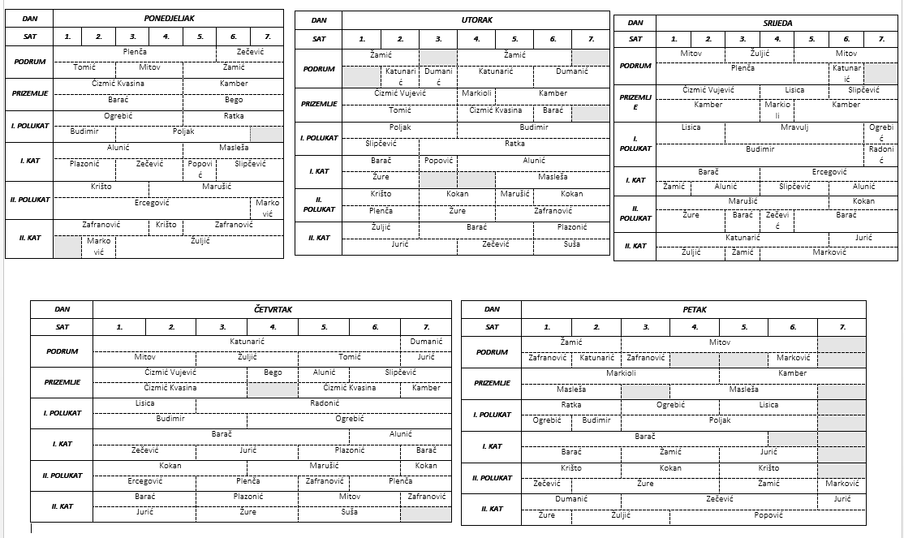

5.3. RASPORED UČENIKA PO RAZREDNIM ODJELIMA
Razred | Zanimanje | Broj odjeljenja | Broj učenika u razredu | Razrednik
1.A | STROJARSKI RAČUNALNI TEHNIČAR | 1 | 24 | ANTONIJA ŠALINOVIĆ
1.B | STROJARSKI RAČUNALNI TEHNIČAR | 1 | 24 | ZRINKA MARKOVIĆ
1.C | STROJARSKI RAČUNALNI TEHNIČAR | 1 | 24 | PETAR JURIĆ
1.D | TEHNIČAR ZA MEHATRONIKU | 1 | 24 | ANTONIA ČIZMIĆ VUJEVIĆ
UKUPNO PRVI RAZREDI: |  | 4 | 96
2.A | STROJARSKI RAČUNALNI TEHNIČAR | 1 | 24 | IGOR MITOV
2.B | STROJARSKI RAČUNALNI TEHNIČAR | 1 | 24 | SANDRA ALUNIĆ
2.C | STROJARSKI RAČUNALNI TEHNIČAR | 1 | 24 | RATKA RADONIĆ
2.D | TEHNIČAR ZA MEHATRONIKU | 1 | 20 | KATARINA KOKAN
UKUPNO DRUGI RAZREDI: |  | 4 | 92
3.A | STROJARSKI RAČUNALNI TEHNIČAR | 1 | 24 | KATJA LISICA
3.B | STROJARSKI RAČUNALNI TEHNIČAR | 1 | 24 | ANA MASLEŠA
3.C | STROJARSKI RAČUNALNI TEHNIČAR | 1 | 24 | KATARINA ERCEGOVIĆ
3.D | TEHNIČAR ZA MEHATRONIKU | 1 | 23 | TOMISLAV ŽULJIĆ
UKUPNO TREĆI RAZREDI: |  | 4 | 95
4.A | STROJARSKI RAČUNALNI TEHNIČAR | 1 | 24 | ZLATKO ŽURE
4.B | STROJARSKI RAČUNALNI TEHNIČAR | 1 | 23 | MARINA BARAČ
4.C | STROJARSKI RAČUNALNI TEHNIČAR | 1 | 22 | IVANA BARAĆ
4.D | TEHNIČAR ZA MEHATRONIKU | 1 | 24 | VICKO MARUŠIĆ
UKUPNO ČETVRTI RAZREDI: |  | 4 | 93
SVEUKUPNO: |  | 16 | 376
Split, 4. rujna 2023. god.
za šk. godinu 2023./24.

5.4. RASPORED PRIMANJA RODITELJA ZA RAZREDNIKE

Primanje roditelja
RAZRED | RAZREDNIK | dan i sat primanja roditelja
1. A | ANTONIA ŠALINOVIĆ | petak, 2. šk. sat
1. B | ZRINKA MARKOVIĆ | ponedjeljak 6. šk. sat
1. C | PETAR JURIĆ | utorak 7. šk. sat
1. D | ANTONIA ČIZMIĆ VUJEVIĆ | petak, 4. šk. sat
2. A | I. MITOV | četvrtak 3. šk. sat
2. B | S. ALUNIĆ | srijeda 5. šk. sat
2. C | R. RADONIĆ | srijeda 6. šk. sat
2. D | K. KOKAN | četvrtak 5. šk. sat
3. A | K. LISICA | utorak 3. šk. sat
3. B | A. MASLEŠA | petak 3. šk. sat
3. C | K. ERCEGOVIĆ | utorak 6. šk. sat
3. D | T. ŽULJIĆ | četvrtak 2. šk. sat
4.A | Z. ŽURE | srijeda 3. šk. sat
4.B | M. BARAČ | ponedjeljak 3. šk. sat
4.C | I. BARAĆ | srijeda 4. šk. sat
4.D | V. MARUŠIĆ | utorak 4. šk. sat

5.5. RASPORED PRIMANJA RODITELJA ZA PREDMETNE NASTAVNIKE

PREZIME I IME PROFESORA | DAN I SAT | SOBA
Bego Medved Katija | ČETVRTAK 5. šk. sat | kabinet 2
Božić Joško (zamjena za T. Popović) | ČETVRTAK 6. šk. sat | uč. 13
Budimir Valerija | PETAK 1. šk. sat | uč. 4
Čizmić Kvasina Ravena | PONEDJELJAK 5. šk. sat | uč. 19
Dumanić Nađan | UTORAK 5. šk. sat | kabinet 8
Jurčević Branko | UTORAK U 10,00 SATI | dvorana
Kamber Mirjana | ČETVRTAK 6. šk. sat | uč. 18
Karl Davor | SRIJEDA 3. šk. sat | dvorana
Katunarić Mirko | PONEDJELJAK 5. šk. sat | zbornica
Katarina Krišto | UTORAK 3. šk. sat | kabinet 8
K. Balić (zamjena za P. Slipčević) | PONEDJELJAK 5. šk. sat | kabinet 1
Markioli Vanja | UTORAK 2. šk. sat | uč. 17
Mravulj Željka | SRIJEDA 2. šk. sat | uč. 1
Plazonić Lorena | ČETVRTAK 2. šk. sat | uč. 4
Plenča Vesna | PONEDJELJAK 6. šk. sat | CNC
Poljak Narcisa | SRIJEDA 3. šk. sat | kabinet 1
Suša Tina | UTORAK 5. šk. sat | kabinet 3
Zvonimir Tomić | UTORAK 4. šk. sat | uč. 16
Domljanović Ante (zamjena za E. Zafranović) | PONEDJELJAK 4. šk. sat | zbornica
Ž. Zečević | ČETVRTAK 5. šk. sat | kabinet 21
T. Žamić | ČETVRTAK 4. šk. sat | KD 1

5.6. RASPORED MENTORA PO PREDMETIMA I RAZREDIMA ZA ZADAVANJE TEMA ZA POSTUPAK IZRADE I OBRANE ZAVRŠNIH RADOVA

5.7. TJEDNI I GODIŠNJI FOND SATI

STROJARSKI RAČUNALNI TEHNIČAR 2023./2024.

Razredi: 1.A, 1.B, 1.C, 2.A, 2.B, 2.C, 3.A, 3.B, 3.C. 4. A, 4. B., 4.C. Šifra: 015324

NASTAVNI PREDMETI | TJEDNI FOND SATI
 | I. | II. | III. | IV.
- Hrvatski jezik | 3 | 3 | 3 | 3
- Engleski jezik | 2 | 2 | 2 | 2
- Povijest | 2 | 2
- Vjeronauk | 1 | 1 | 1 | 1
- Etika | 1 | 1 | 1 | 1
- Geografija | 2 | 1
- Tjelesna i zdravstvena kultura | 2 | 2 | 2 | 2
- Matematika | 4 | 4 | 4 | 4
- Fizika | 2 | 2 | 2
10. Računalstvo | 2(1+1) | 2(0+2)
11. Politika I gospodarstvo |  |  |  | 2
12. Kemija | 2
13. Tehničko crtanje | 3(1+2) | 2(0+2)
14. Elementi strojeva |  | 3(2+1)
15. Tehnička mehanika | 2(1+1) | 2(1+1)
16. Tehnički materijali | 2 | 1(0+1)
17. Strojarske tehnologije | 3(1+2) | 5(3+2)
18. Kontrola i osiguranje kvalitete |  |  |  | 1
19. Strojarske konstrukcije |  |  | 2(1+1) | 3(1+2)
20. Alati i naprave |  |  | 2(1+1) | 2(1+1)
21. Pneumatika i hidraulika |  |  | 2(1+1) | 2(1+1)
22. Elektrotehnika |  |  | 2(1+1)
23. Termodinamika |  |  | 2(1+1) | 1
24. CNC tehnologije |  |  | 2(1+1) | 3(1+2)
25. Industrijska automatizacija |  |  | 2(1+1) | 2(1+1)
26. Dizajniranje proizvoda pomoću računala |  |  | 2(0+2)
27. Tokarenje CAD/CAM tehnologijom |  |  | 2(0+2)
28. Glodanje CAD/CAM tehnologijom |  |  |  | 2(0+2)
29. Roboti i manipulatori |  |  |  | 2(1+1)
UKUPNO | 32 | 32 | 32 | 32

TEHNIČAR ZA MEHATRONIKU 2023./2024.

Razredi: 1.D, 2.D, 3.D, 4. D Šifra: 041524

NASTAVNI PREDMET | TJEDNI FOND SATI
 | I. | II. | III. | IV.
1. Hrvatski jezik | 3 | 3 | 3 | 3
2. Engleski jezik | 2 | 2 | 2 | 2
3. Povijest | 2 | 2
4. Vjeronauk | 1 | 1 | 1 | 1
5. Etika | 1 | 1 | 1 | 1
6. Geografija | 2 | 1
7. Tjelesna i zdravstvena kultura | 2 | 2 | 2 | 2
8. Matematika | 3 | 3 | 3 | 3
9. Fizika | 2 | 2
10. Računalstvo | 2(1+1) | 2(1+1) | 2(1+1)
11. Politika I gospodarstvo |  |  |  | 2
12. Tehničko crtanje i dokumentacija | 3(1+2) | 1(0+1)
13. Elementi strojeva |  | 2
14. Mehatroničke konstrukcije |  |  | 2(1+1)
15. Tehnički materijali | 2
16. Tehnička mehanika | 2(1+1) | 2(1+1)
17. Osnove elektrotehnike | 4(2+2)
18. Električne instalacije |  | 2(1+1)
19. Električni strojevi i uređaji |  | 2(1+1)
20. Elektronički sklopovi |  | 3(1+2)
21. Digitalna elektronika |  |  | 2(1+1)
22. Mikroupravljači |  |  | 2(1+1)
23. Pneumatika |  |  | 3(1+2)
24. Hidraulika |  |  |  | 3(1+2)
25. Upravljanje i regulacija |  |  | 3(1+2)
26. Senzorika |  |  | 2(1+1)
27. Vođenje procesa računalom |  |  |  | 2(1+1)
28. Robotika |  |  |  | 2(1+1)
29. Radioničke vježbe | 2(0+2) | 2(0+2) | 2(0+2) | 3(0+3)
30. PLC-ovi i mikroupravljači |  |  | 2(1+1)
31. Složene mehatroničke konstrukcije |  |  |  | 3(1+2)
32. Mikro I nano mehatronika |  |  |  | 1
33. Numerički upravljani strojevi |  |  |  | 3(1+2)
UKUPNO | 32 | 32 | 32 | 32

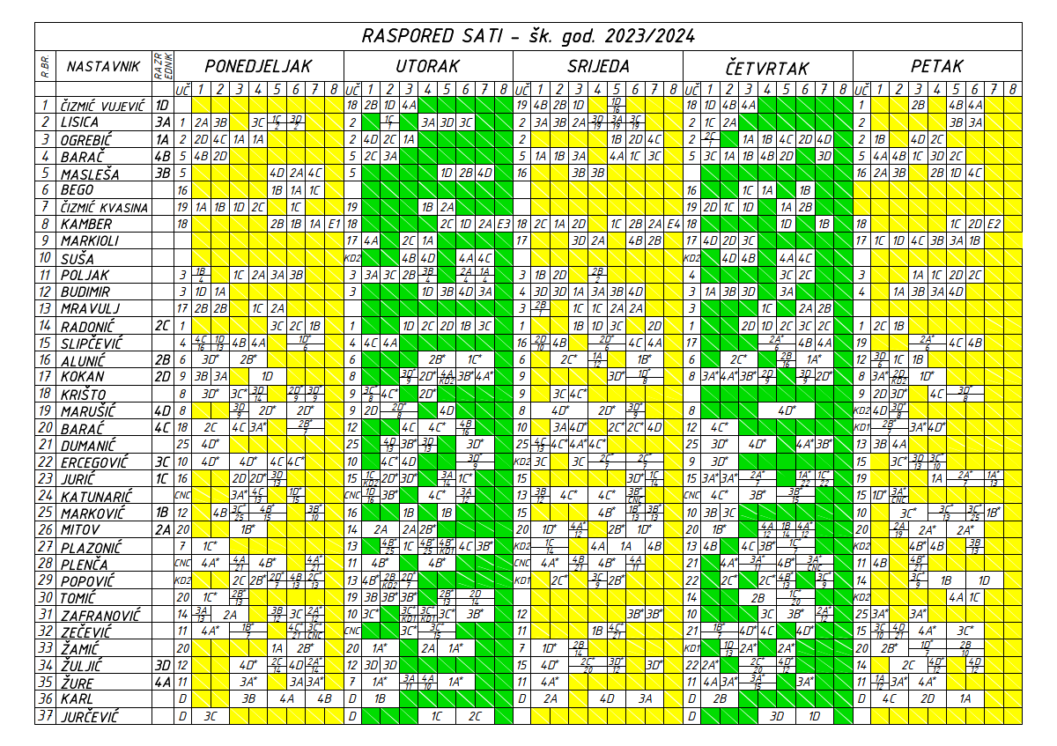
5.8. RASPORED SATI

6. TJEDNA ZADUŽENJA DJELATNIKA

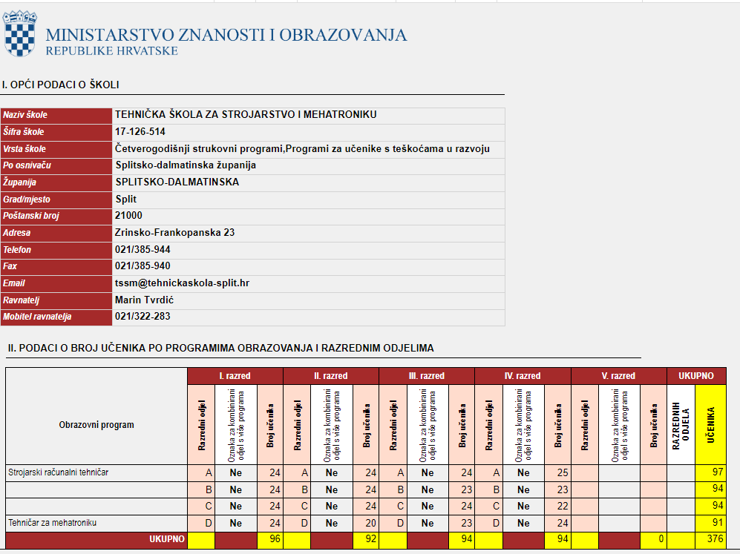

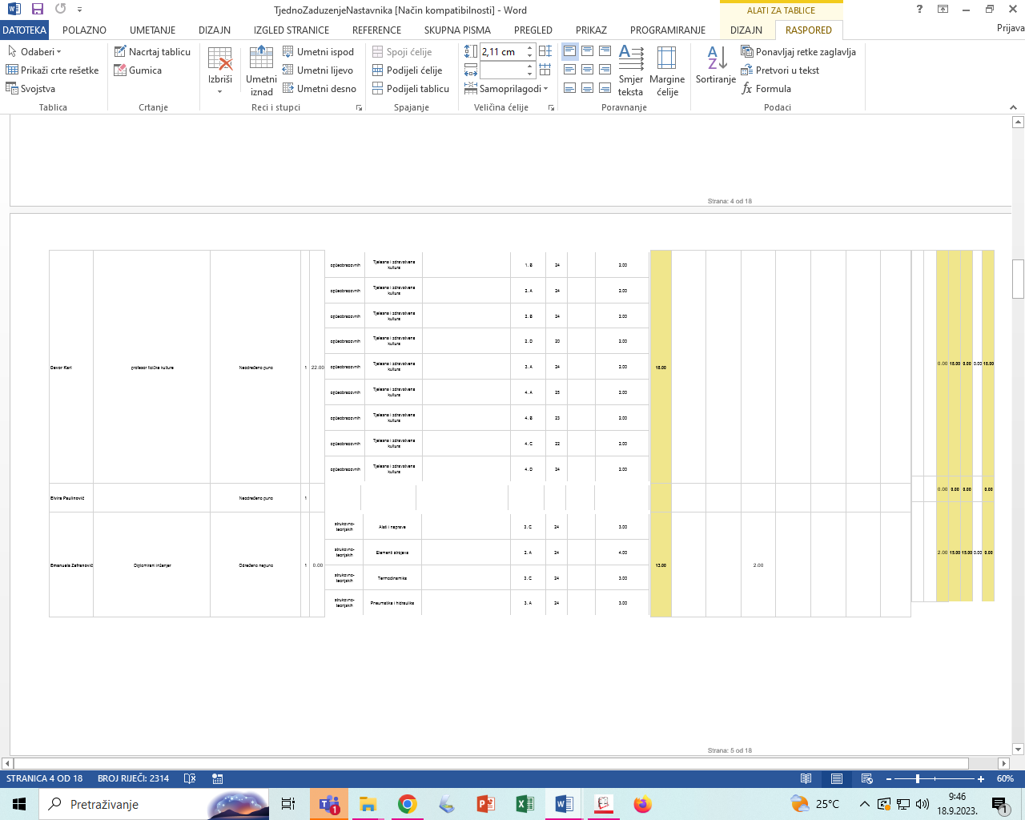

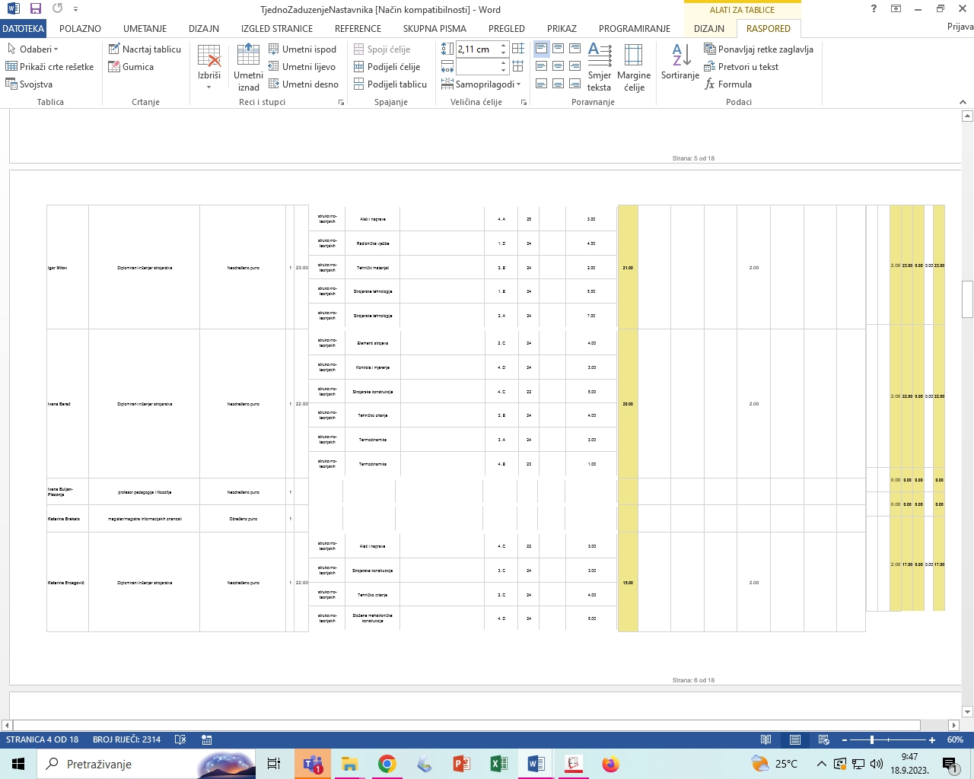

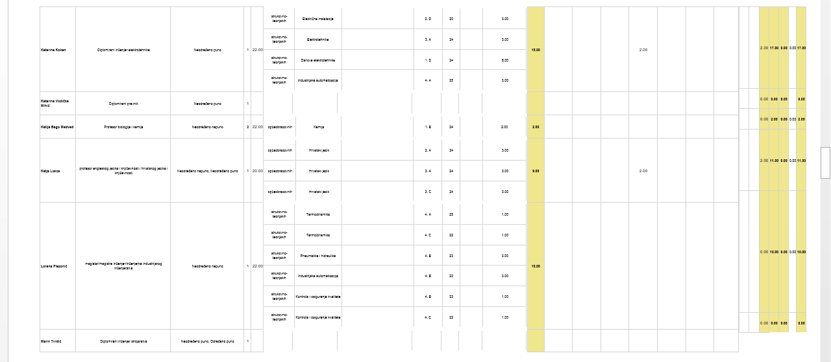

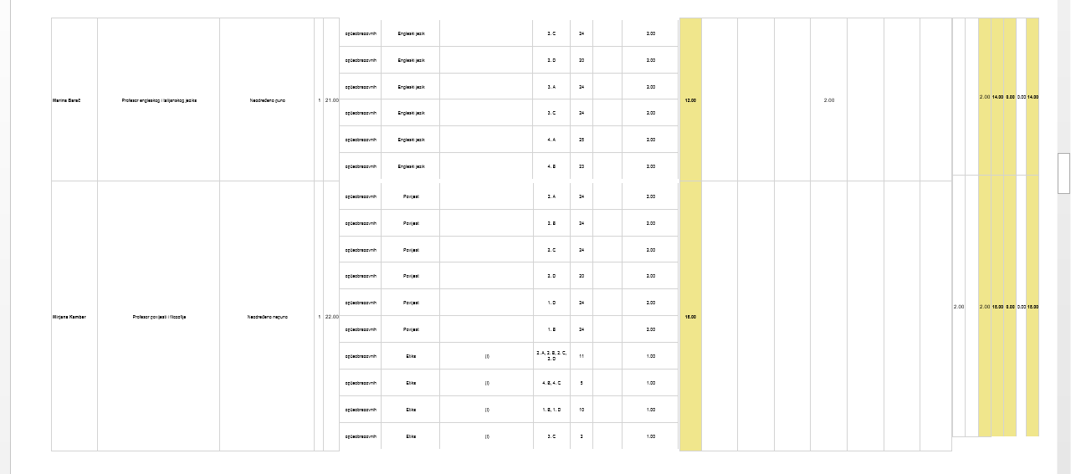

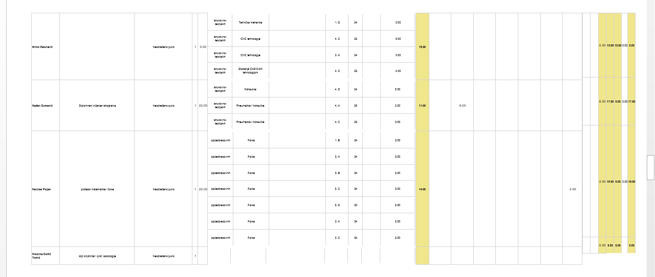

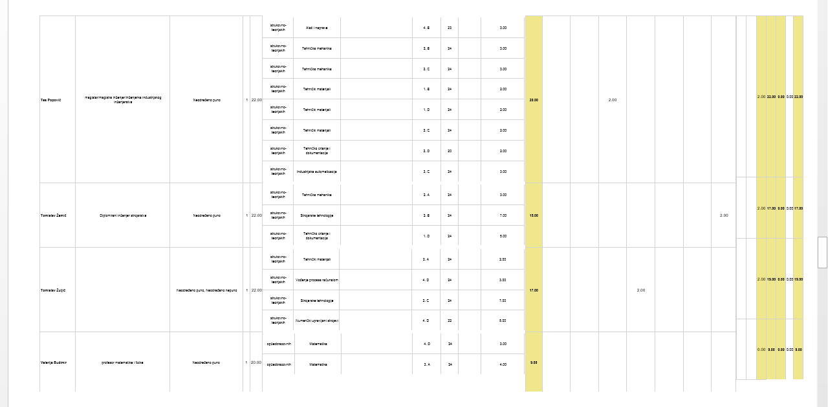

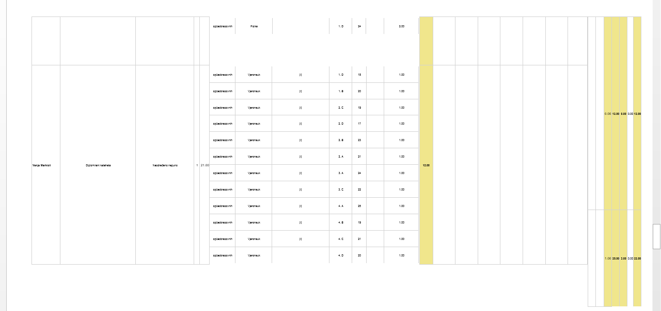

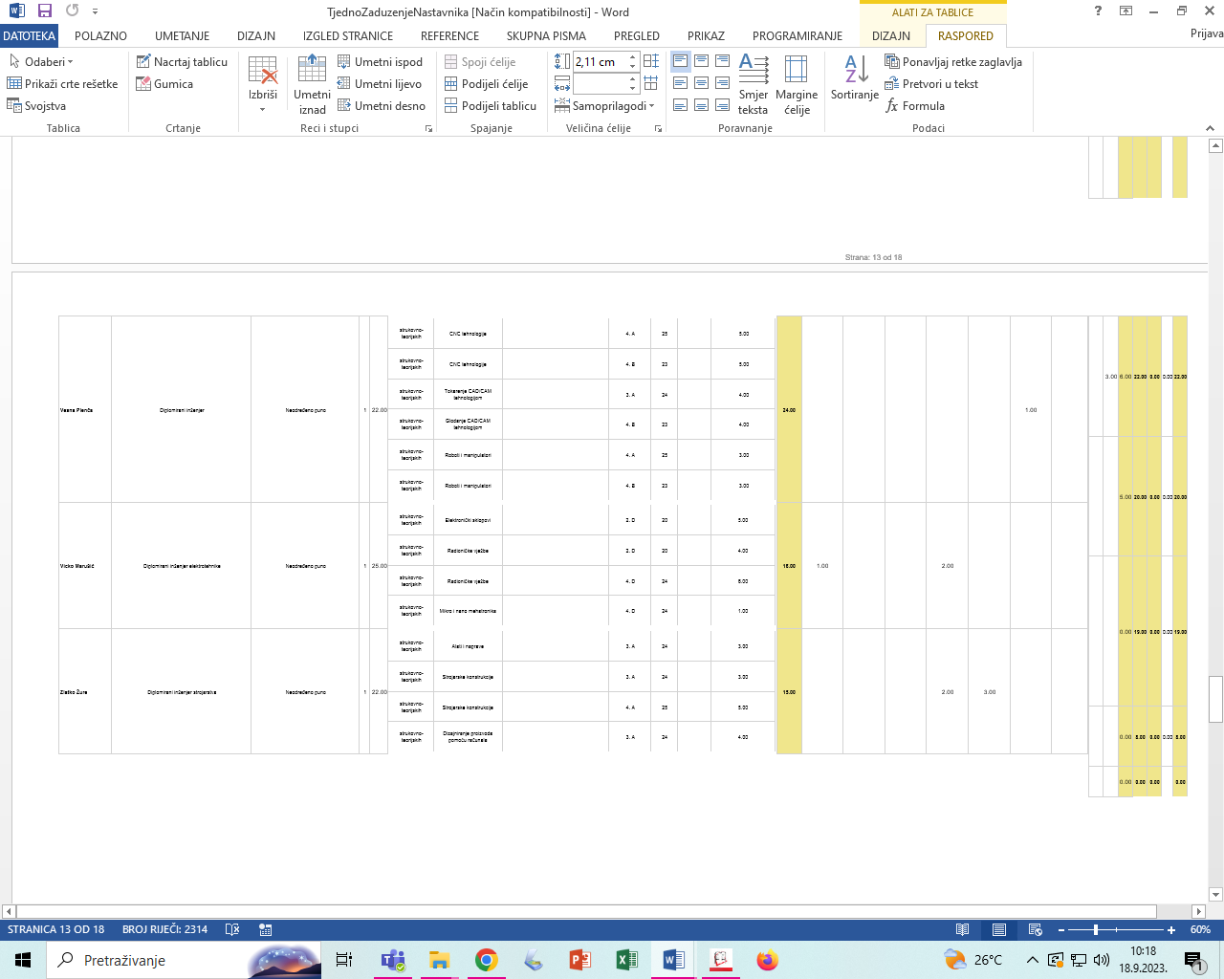

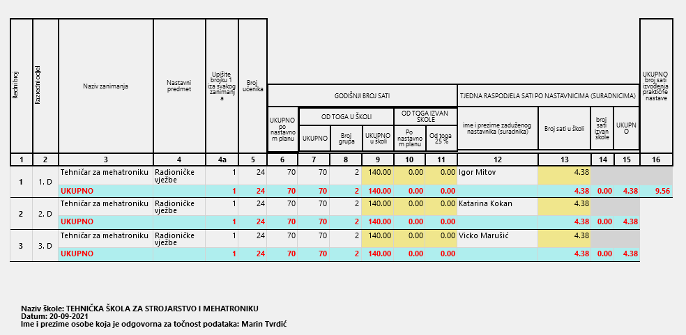
6.1. RADIONIČKE VJEŽBE

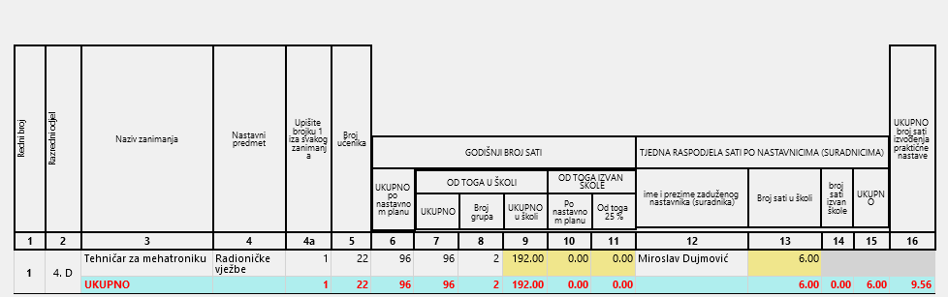
6.1. RADIONIČKE VJEŽBE

7. VREMENICI RADA
7.1. VREMENIK RADA ZA ŠK. GOD. 2023./2024.
POČETAK NASTAVNE GODINE | 04.09.2023.
ISPITI DRŽAVNE MATURE: V I D I P O S E B A N V R E M E N I K NACIONALNOG CENTRA ZA VANJSKO VREDNOVANJEOBRAZOVANJA I MZO-a | KALENDAR ISPITA LJETNOG I JESENSKOG ROKA OBJAVLJEN JE NA OGLASNOJ PLOČI ZA DRŽAVNU MATURU (prvi kat)
IZBOR TEMA ZA IZRADBU ZAVRŠNOG RADA: | do 27.10.2023.
POSEBAN VREMENIK IZRADBE I OBRANE ZAVRŠNOG RADA SASTAVNI JE DIO OVOG VREMENIKAI DONOSI SE | do 31.10.2023.
PRIJAVA OBRANE ZAVRŠNOG RADA ZA ZIMSKI ISPITNI ROK | do 30.11.2023.
JESENSKI ODMOR ZA UČENIKE | 30. i 31. 10. 2023.
ZAVRŠETAK PRVOG POLUGODIŠTA | 22.12.2023. (petak)
ZIMSKI ODMOR ZA UČENIKE - 1. DIO | 23.12.2023. – 06.01.2024. (petak)
POČETAK DRUGOG POLUGODIŠTA | 08.01.2024. (ponedjeljak)
OBRANA ZAVRŠNOG RADA – ZIMSKI ROK | od 30. i 31. 01. 2024.
MATURALNA ZABAVA UČENIKA 4. RAZREDA | 09. 02. 2024. (petak)
ZIMSKI ODMOR ZA UČENIKE - 2. DIO | 17.02.2024. - 23.02.2024.
PRIJAVA OBRANE ZAVRŠNOG RADA ZA LJETNI ISPITNI ROK | do 01.04.2024.
PROLJETNI ODMOR ZA UČENIKE | 28.03.2024. – 05.04.2024.
ZAVRŠETAK NASTAVNE GODINE - ZAVRŠNI RAZREDI | 24.05.2024. (petak)
DOPUNSKA NASTAVA ZA UČENIKE ZAVRŠNIH RAZREDA | 03.06.2024. – 18.06.2024.
OBRANA ZAVRŠNOG RADA – LJETNI ROK | 01.06.2024. – 12.06.2024.
ZAVRŠETAK NASTAVNE GODINE – I., II. i III. RAZREDI | 21.06.2024. (petak)
DOPUNSKA NASTAVA ZA UČENIKE I., II. i III. RAZREDA | 27.06.2024. – 05.07.2024.
PRIJAVA OBRANE ZAVRŠNOG RADA ZA JESENSKI ISPITNI ROK | do 10.07.2024.
POPRAVNI ISPITI ZA UČENIKE ZAVRŠNIH RAZREDA | 14.08.2024. – 20.08.2024.
POPRAVNI ISPITI ZA UČENIKE 1., 2. I 3. RAZREDA | 16.08.2024. – 23.08.2024.
OBRANA ZAVRŠNOG RADA- JESENSKI ROK | 27. do 30. 08. 2024.

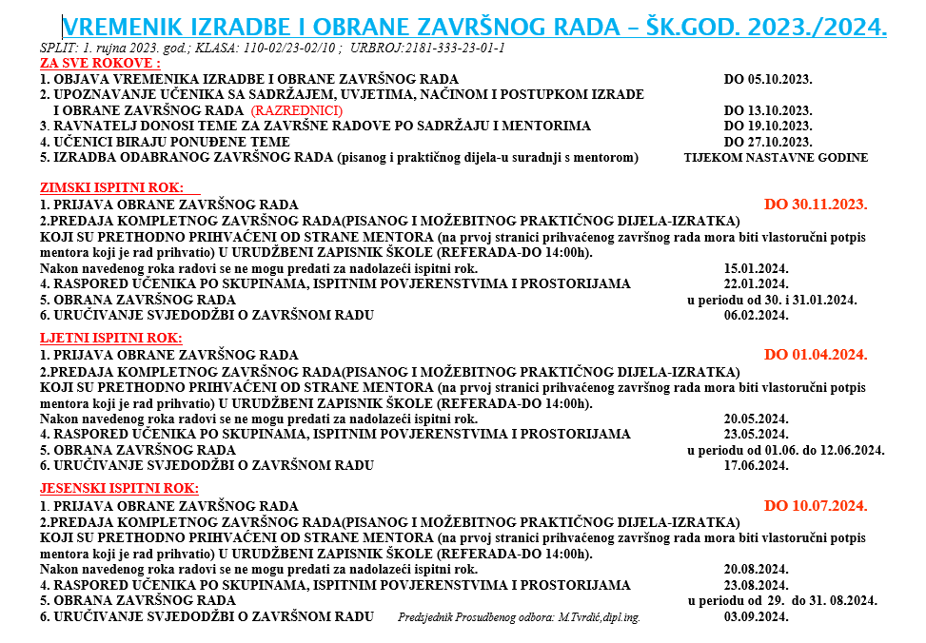
7.2. VREMENIK IZRADBE I OBRANE ZAVRŠNOG RADA

7.3. KALENDAR POLAGANJA ISPITA DRŽAVNE MATURE

8. OKVIRNI PLANOVI I PROGRAMI RADA STRUČNIH TIJELA

8.1. PROGRAM RADA NASTAVNIČKOG VIJEĆA
- Verificiranje rezultata odgojno-obrazovnog rada nakon održanih popravnih ispita i ispita obrane završnih radova na kraju školske godine 2022./2023.
- Poslovi arhiviranja podataka za školsku godinu 2022./2023.
- Donošenje: okvirnog vremenika pismenih provjera znanja, izbor udžbenika, raspored primanja roditelja, organizacija izvođenja nastave za šk. god. 2023./2024.
- Upućivanje učenika prvih razreda u odgojno-obrazovni proces
- Organizacija odgojno-obrazovnog rada:
- kućni red,
- raspored smjena
- vrijeme početka nastave,
- nastavni dani i tjedni,
- kalendar rada Škole,
- praznici – neradni dani
- Dogovor o usklađivanju kriterija praćenja i vrednovanja učeničkih postignuća i korelacijske poveznice; definiranje ishoda učenja
- Rasterećenje učenika, suglasno napucima i ponuđenim aktima stručnih službi
- Realizacija upisa za šk. god. 2023./2024. – analiza upisanih zanimanja (specifičnosti) te organizacija rada u novoj školskoj godini
- Donošenje odluka o izricanju pedagoških mjera djelokruga NV-a
- Preventivni program suzbijanja zlouporabe droge - zadaci i zaduženja - razrednik - profesor - roditelji
- Aktivno sudjelovanje i evaluacija provedbe preventivnih programa za sve oblike devijantnog ponašanja s naglaskom na školu kao mjesto nulte tolerancije na nasilje
- Izvori znanja, realizacija nastavnih planova i programa
- Analiza uspješnosti odgojno-obrazovnog rada tijekom nastavne godine i na kraju školske godine.
- Definiranje ispitnih rokova i povjerenstava za provođenje predmetnih, razrednih i popravnih ispita te razlikovnih i dopunskih ispita
- Stručno usavršavanje nastavnika (napredovanje – mentori i savjetnici te skrb o profesorima - pripravnicima),
- Praćenje rada nastavnika, analiza uočenih nedostataka, utvrđivanje ciljeva i zadaća za poboljšanje rada i rezultata rada,
- Sigurnost i škola – stalnom suradnjom svih odgojnih čimbenika – svim oblicima rada i stalno njegovati: pedagoški, udžbenički, metodički, didaktički i dokimološki pluralizam i tolerantnost – konkretizacija razredni odjeli, razrednik i predmetni nastavnici,
- Oslobođenje učenika od praktičnog dijela nastave Tjelesne i zdravstvene kulture.
- Usvajanje prijedloga Školskog kurikuluma
- Davanje mišljenja vezano za godišnji Plan i program Škole
- Rješavanje učeničkih zamolbi
- Određivanje povjerenstava za slučajeve zahtjeva Ispita pred povjerenstvom
- Oslobađanje učenika od nastavnog procesa za period dulji od tri dana
- Razmatranje zamolbi za upise (tijekom prvog polugodišta)
- Definiranje razlikovnih i dopunskih ispita za učenike koji mijenjaju programe
- Sudjelovanje u projektu samovrednovanja
- Poznavanje i primjena svih protokola vezanih za odgojno-obrazovni rad i rad u odgojno-obrazovnim ustanovama i javnim ustanovama općenito. Protokoli su dostupni u zbornici.
- Donošenje termina za provođenje dopunskog nastavnog rada.
- I ostali poslovi koji su u nadležnosti rada Nastavničkog vijeća.

8.2. PROGRAM RADA RAZREDNIH VIJEĆA

- Poslovi i zadaci organizacije početka nastavne godine 2023./2024. – po razrednim odjelima – prezentirati razrednom vijeću odjela (upisnice – evidencija – dokumentacija – izabrani udžbenici)
- Psiho-sociološka i pedagoška struktura razrednog odjela (na temelju dosadašnje pedagoške dokumentacije i suradnje s roditeljima). Posebno paziti na eventualne traume, bolesti, sklonosti) – upoznati Razredna vijeća. Procjena odgojnog stanja učenika u razrednom odjeljenju
- Program rada razrednog odjela i razrednika (upoznati sve članove vijeća)
- Rad s učenicima - nadareni
- prosječni
- učenici s teškoćama
- učenici putnici
- učenici smješteni izvan obitelji
Uz cjelovitu pripremu – prijedlog mjera glede racionalizacije nastavnog rada, razvijanje i bogaćenje tolerancije, komunikacijskih sposobnosti.
- Suradnja s roditeljima: Razrednički dan primanja roditelja (savjetodavni – informativni) – tjedni; tematski roditeljski sastanci– prijedlog razrednog vijeća; individualni sastanci i sastanci prema ukazanoj potrebi – upoznati razredno vijeće. Kalendar rada škole – I. roditeljski sastanak (roditelji – nastavnici – učenici i kalendar rada).
- Razredno vijeće i odrednice Nacionalnog programa odgoja i obrazovanja za ljudska prava i građanski odgoj u područjima općih obrazovnih i stručnih predmeta.
Izvorni dokumenti:
- Opća deklaracija o ljudskim pravima
- Zakonski i pravni akti o pravima djeteta
- Deklaracija o pravima djeteta
- Konvencija o pravima djeteta
- Međunarodni pakt o građanskim i političkim pravima
- Programi dopunske i dodatne nastave
- Izborni nastavni i izvannastavni sadržaji – prema prijedlozima učenika, nastavnika i roditelja (izleti, posjete)
- Međusobna suradnja predmetnih nastavnika:
- Inicirati i stalno poticati korelativni i kreativno polivalentni rad nastavnika razrednog odjela.
- Analizirati problematiku praćenja, vrednovanja i ocjenjivanja učenika razrednog odjela (posebno na kraju prvog obrazovnog razdoblja, na kraju nastavne godine i na kraju školske godine).

- Razredno vijeće i razredni ugođaj: vladanje učenika – izostanci – uspjeh- natjecanja – pohvale – nagrade – pedagoške mjere sprječavanja
- Aktivno sudjelovanje i evaluacija provedbe preventivnih programa za sve oblike devijantnog ponašanja s naglaskom na školu kao mjesto nulte tolerancije na nasilje
- Realizacija programskih zadataka odgojno-obrazovnog rada (nastavnog i izvannastavnog procesa)
- Razredno vijeće i pedagoška dokumentacija razrednog odjela – zadaci nastavnika, učenika i roditelja.
- Realizacija kurikuluma međupredmetnih tema.
- Planiranje i realizacija svih preventivnih programa i protokola koji proizlaze iz navedenog.
- Planiranje i provedba mjera za ostvarivanje sigurnog boravka i rada učenika u školi.
- I ostali poslovi koji su u nadležnosti rada Razrednog vijeća.

8.3. PROGRAM RADA RAZREDNIKA SVIH ODJELA

STRUKTURA SADRŽAJA RADA:

1. Poslovi i zadaće koji se odnose na analizu školske godine 2023./2024.

1.1. Popravni ispiti (prijavnice, povjerenstva, realizacija),
1.2. Pedagoška dokumentacija (dnevnik rada, imenik učenika, matične knjige, svjedodžbe, izvješća, statistika),
1.3. Razredna vijeća - zaključne sjednice i priprema za Nastavnička vijeća.

2. Poslovi i zadaće početka školske godine 2023./2024.
2.1. Sređivanje upisne dokumentacije razrednog odjela (dokumentacija, dnevnik, imenik),
2.2. Za I. razredne odjele - formirati strukturu razrednog odjela, odrediti raspored sjedenja, zaduženja u razrednom odjelu,
2.3. Za sve razredne odjele: obraditi Pravilnik o kućnom redu, upute za nastavni rad, raspored sati,
2.4. Utvrditi sociološko-zdravstvenu strukturu I. razrednih odjela, anketirati učenike glede opredjeljenja za izborni predmet,
2.5. Za sve odjele snimiti: učenici putnici, ponavljači, učenici kojima su roditelji na radu u inozemstvu, problematičnog vladanja, nadareni, hendikepirani i ostalo.

3. Rad s učenicima
3.1. Učenike I. razrednih odjela upoznati sa svim relevantnim informacijama u Školi koju su upisali, načinu rada, programskoj širini upisanog zanimanja,

3.2. Učenike uputiti: Kako učiti,
3.3. Posjete: kazalištu (najmanje 1 predstava za sve učenike), muzejima I. i II. razredni odjeli, izložbama,

3.4. Maturalna zabava - učenika završnih odjeljenja,

4. Rad s roditeljima i svim dionicima iz školskog okruženja
4.1. Za sve razredne odjele - 1 sat tjedno za rad s roditeljima učenika - informacije
4.2. Za roditelje I. razrednih odjela održati predavanje: Problematika rada s učenicima srednjoškolskog uzrasta,

4.3. Obitelj kao izvorište vrijednosti - predavanje za sve razredne odjele,
4.4. Oblici rada s roditeljima: nadarenih učenika, učenika ponavljača, kao i učenika s poteškoćama u radu,

4.5. Oblici rada s roditeljima: individualni i zajednički rad.

4.6. Održavanje roditeljskih sastanaka najmanje 3 puta godišnje: na početku nastavne godine radi uvođenja roditelja u novu školsku godinu, te nakon završetka polugodišta radi izvješća o rezultatima rada učenika pojedinačno i skupno kao razrednog odjela i analizom uspjeha te mjerama koje treba poduzeti za bolju kvalitetu odgoja i obrazovanja. Ostale sastanke održavati prema potrebi, o čemu odlučuje razrednik.
4.7. Programirati poslove i zadatke o suzbijanju zloupotrebe droge.

5. Rad s nastavnicima - Razredna vijeća, Nastavničko vijeće
5.1. Za I. razrede - upoznati nastavnike sa socio-pedagoškom i zdravstvenom strukturom razrednog odjela,
5.2. Za Nastavničko vijeće, nakon prvog obrazovnog razdoblja, na kraju nastavne i školske godine pripremiti sažetak problematike i rezultata rada po razrednim odjelima
5.3. Razredna vijeća svih godina: operativno raditi na problematici rada s naprednim učenicima i učenicima s teškoćama.
5.4. Problematika rada s učenicima putnicima, ponavljačima, djecom poginulih i invalida Domovinskog rata.
5.5. Nastavnik i roditelj kao uzor: Predavanje u razrednim odjelima I. i II. razreda.
5.6. Obrađivanje tematskih cjelina koje zadaje Ministarstvo znanosti i obrazovanja, Državna uprava, Pedagoška služba, školski liječnik tijekom školske godine
5.7. Unaprjeđivati problematiku praćenja i vrednovanja učenika na način da se na Razrednim vijećima obradi uspjeh i motivacija rada, s osobitom pozornošću na razvijanje ljubavi prema struci i zanimanju.
5.8 Realizacija programa međupredmetnih tema kroz sate razrednika u suradnji sa stručno-razvojnom službom škole.

6. Razredni preventivni programi (planiranje i realizacija aktivnosti, provođenje svih usvojenih protokola)
6.1. Detaljno snimiti odgojno stanje učenika u razrednom odjeljenju.
(izrada upitnika za I. razrede)
6.2. U programu rada konzultirati roditeljsko-stručne potencijale.
6.3. Školski liječnik i razredno-odjelni preventivni program (konkretizirati suradnju)
6.4. Razredni odjel kao terapeutska zajednica (u sklopu odjelnog preventivnog programa).
6.5. Naša je perspektivnost utemeljena na ljudskim pravima, toleranciji i altruizam – prirodna prava vlasništva svakog čovjeka – ljudska prava – prihvaćeni oblik zajedničkog življenja.
6.6. Aktivno sudjelovanje i evaluacija provedbe preventivnih programa za sve oblike devijantnog ponašanja s naglaskom na školu kao mjesto nulte tolerancije na nasilje.

7. Obrada tematskih cjelina na satu razredne zajednice prema naputku Ministarstva znanosti i obrazovanja, Odjela za prosvjetu, kulturu, sport i tehničku kulturu SDŽ i pedagoginje

1. Tematske cjeline obrađuju se prema naputcima MZO-a, Osnivača i ostalih nadležnih tijela u ovisnosti o aktualnoj situaciji. Teme za koje se nalaže da budu odrađene, realiziraju se paralelno uz svakodnevnu problematiku odgojno-obrazovnog rada.

8. Unos i ažuriranje podataka u e-Maticu i e-Dnevnik
1. Kontinuirano unošenje i ažuriranje svih potrebnih podataka koji su predviđeni za popunjavanje u eDnevnicima, eMatici i ostalim platformama.

8.4. PROGRAM RADA S RAZREDNIM ODJELJENJIMA

U okviru razrednih odjela tijekom cijele školske godine realizira se obilježavanje i obrađivanje određenih tema u okviru Sata razrednika – jednom tjedno, koje su vezane za aktualne i važne datume.

Neke od tema su:
- agresija među djecom i mladima
- promicanje spoznaje o štetnosti konzumiranja duhanskih proizvoda po zdravlje djece i mladeži
- prevencija od svih vrsta devijantnih ponašanja
- korištenje usluga za pomoć mladima s problemima u odrastanju i ponašanju
- obilježavanje borbe protiv alkoholizma i ostalih ovisnosti i sl.
Obilježavanje važnih dana koji imaju međunarodni karakter:
- Dan sjećanja na holokaust i sprječavanje zločina protiv čovječanstva
- Međunarodni dan ljudskih prava
- Dan Europe
- Obilježavanje obljetnice pogibije Zrinskog i Frankopana
- Dan sjećanja na Vukovar i sl.
Realizacija kulturno umjetničkog prosvjećivanja mladih obzirom na mušku populaciju učenika i njihovu opredijeljenost za tehničku znanost:
- posjeta predstavama Hrvatskog narodnog kazališta u koje su vrlo uspješan način realizacije dijela nastavnog programa

Integracija međupredmetnih tema u odgojno-obrazovni rad
- obrada tema koje su propisane za sva razredna odjeljenja od strane MZO-a
- korištenje kurikuluma međupredmetnih tema, objavljenih na stranicama
MZO-a (Škola za život)
- suradnja razrednik-stručna služba–liječnica školske medicine

Upoznavanje učenika s mjerama u slučajevima opasnosti
- postići maksimalnu sigurnost učenika i obučiti ih za postupanje u slučaju opasnosti
- upoznati „glavne“ dežurne nastavnike i školskog domar o potrebnom načinu reakcije u određenom trenutku

- upoznavanje sa znakovima za požarne/evakuacijske putove, kao i s mjestima na kojima se nalaze vatrogasni aparati i hidrantska mreža

Nositelji realizacije programa su: razrednici razrednih odjela, stručna služba i liječnica školske medicine dr. Fani Balarin.

8.4.1. PLAN I PROGRAM RADA STRUČNE SLUŽBE ZA NASTAVNI PREDMET SAT RAZREDNIKA (2023.-2024.)

Stručna suradnica-pedagoginja
Teme | Razredi | Vrijeme provedbe
Kako učiti | 1. razredi | 1. polugodište
Prevencija alkoholizma | 1. razredi | 1. polugodište
Prevencija nasilničkog ponašanja | 2. razredi | 2. polugodište
Ovisnost o pušenju | 2. razredi | 1. polugodište
Ovisnost o narkoticima | 2. razredi | 2. polugodište
Mitovi i činjenice o zlostavljanju | 3. razredi | 1. polugodište
Nasilje u mladenačkim vezama | 3. razredi | 2. polugodište
Razvoj svijesti o vlastitoj odgovornosti | 4. razredi | 1. polugodište
Stručna suradnica-psihologinja
Teme | Razredi | Vrijeme provedbe
Vršnjački pritisak | 1. i 2. razredi | 2. polugodište
Suradnja vs. sukob | 1., 2., 3. i 4. razredi | 2. polugodište
Motivacija | 1. razredi | Listopad
Asertivnost | 1. i 2. razredi | 1. polugodište
Aktivno slušanje | 1. i 2. razredi | 1. polugodište
Stručna suradnica-knjižničarka
Teme | Razredi | Vrijeme provedbe
Život Židova i židovske djece prije, za vrijeme i nakon Holokausta | 1. razredi | Siječanj i veljača
Akcija Diane Budisaljević | 2. razredi | Siječanj i veljača
Romi u vrijeme Holokausta | 3. razredi | Siječanj i veljača
Jednaki ili ne? – Ljudska prava | 4. razredi | Siječanj i veljača
Ljudsko dostojanstvo, vrijeđanje, sramoćenje i govor mržnje | 1. razredi | Tijekom šk. god. i svibanj
Clickbait i prikriveno oglašavanje | 2. razredi | Tijekom šk. god. i svibanj
Lažne vijesti i stereotipi u medijima na primjeru izbjegličke krize | 3. razredi | Tijekom šk. god. i svibanj
Izrada završnog rada i Autorska prava/Zaštita intelektualnog vlasništva | 4. razredi | 1. polugodište
OSTALE TEME/NOSITELJI | Razredi | Vrijeme provedbe
Festival dječjih prava – školska knjižničarka | 1., 2., 3. i 4. razredi | Listopad i studeni
Mjesec hrvatske knjige – školska knjižničarka | 1., 2., 3. i 4. razredi | 15. listopada – 15. studenog
Dan sjećanja na Vukovar i Škabrnju – nastavnica povijesti i etike i školska knjižničarka | 1., 2., 3. i 4. razredi | Studeni
Prometna učilica – razrednici svih razrednih odjeljenja | 2. i 4. razredi | Studeni i prosinac
Mjesec borbe protiv ovisnosti – razrednici svih razrednih odjeljenja | 1., 2., 3. i 4. razredi | 15. studenog – 15. prosinca
Solidarnost na djelu – Crveni križ | 1., 2., 3. i 4. razredi | Prosinac
Dan sigurnijeg interneta (prijedlog nastavne jedinice: „Moć komunikacije“) – stručna služba i nastavnica računalstva | 1., 2., 3. i 4. razredi | Veljača
Dan ružičastih majica – stručna služba i svi zainteresirani nastavnici | 1., 2., 3. i 4. razredi | 24. veljače
Tjedan mozga – stručna služba i svi zainteresirani | 1., 2., 3. i 4. razredi | Ožujak
Holokaust projekt (aktivnosti koje se provode tijekom cijele šk. god.) – školska knjižničarka i nastavnica povijesti i etike | 1., 2., 3. i 4. razredi | Tijekom šk. god.
Zelena škola (aktivnosti koje se provode tijekom cijele šk. god.) – školska psihologinja i nastavnica povijesti i etike | 1., 2., 3. i 4. razredi | Tijekom šk. god.
Dani medijske pismenosti | 1., 2., 3. i 4. razredi | Travanj, svibanj
Trgovanje ljudima – Crveni križ | 3. razredi | 2. polugodište

8.5. PROGRAM STRUČNOG I OPĆEG USAVRŠAVANJA NASTAVNIKA

Program permanentnog stručnog usavršavanja odnosi se na:
- nastavnike
- nastavnike pripravnike
- stručne suradnike
- stručne učitelje
- suradnike u nastavi

- Imenovanje povjerenstava za uvođenje pripravnika u samostalni odgojno- obrazovni rad
- Izrada programa pripravničko stažiranja
- Informatička osposobljenost (prema školskom programu)
- nastavnici strukovnih predmeta
- stručni suradnici
- nastavnici matematike i fizike
- ostali nastavnici
(nositelji zadaće su nastavnici računalstva)
4. Napredovanje (prema Pravilniku o napredovanju...)
Pratiti:
- metodičku kreativnost u poučavanju
- primjenu suvremenih oblika, metoda i nastavnih sredstava u nastavi
- postignuća u odgojnom radu
- postignuća u obrazovnom radu
- promicanje ljudskih prava i skrb za okoliš
- suradnja s kolegama, roditeljima i učenicima
- postignuća suvremene pedagoške teorije i prakse, dokumentacija i literatura
5. Stručno-pedagoško usavršavanje prema katalozima stručnog usavršavanja Agencije za odgoj i obrazovanje, Agencije za strukovno obrazovanje i obrazovanje odraslih i ostalih organizacija, a sukladno potrebama i interesu nastavnika i predmetima koje izvode, te financijskim mogućnostima Škole
- prezentirati kataloge nastavnom osoblju putem oglasne ploče
- upoznati nastavnike pojedinačno s obvezama iz programa
- vrijeme i način realizacije (priprema)
- uspješnost realizacije - povratna informacija
- dokumentacija, evidencija, primjedbe i prijedlozi

6. Stalna edukacija nastavnika – cjeloživotno učenje:
- suradnja s mentorima i savjetnicima, te stručnim suradnicima
- pripremanje nastave -kontinuirano
- izbor metoda (polivalentni rad) i oblika rada
- timski rad - sudjelovanje - planiranje - izvođenje
- stručni aktivi - sudjelovanje - planiranje - izvođenje
- Nastavničko i Razredno vijeće - sudjelovanje
- pedagoška dokumentacija

Nositelji realizacije programa: točke 4., 5. i 6. su ravnatelj i stručna služba.

8.6. PLAN RADA ŠKOLSKOG ODBORA

Tijekom školske godine Školski odbor planira održati najmanje četiri sjednice, po dvije u svakom obrazovnom razdoblju.
Školski odbor će na dnevnom redu imati slijedeće teme:
- provođenje potrebnih radnji i donošenje izmjena i dopuna Statuta, uz prethodnu suglasnost osnivača, sukladno izmjenama i dopunama Zakona o odgoju i obrazovanju u osnovnoj i srednjoj školi, odnosno drugim potrebnim izmjenama i dopunama
- donošenje novih općih akata i njihovih izmjena i dopuna,
- donošenje školskog Kurikuluma,
- donošenje godišnjeg Plana i programa rada Škole,
- davanje prethodne suglasnosti na prijedlog odluka ravnatelja o zasnivanju i prestanku radnog odnosa nakon provedenog postupka prema Pravilniku,
- analiza izvršavanja Programa rada,
- donošenje proračuna Škole te polugodišnjeg i godišnjeg izvještaja o izvršenju proračuna Škole,
- odlučivanje o zahtjevima radnika za zaštitu prava iz radnog odnosa,
- davanje suglasnosti za zaključivanje ugovora o stjecanju, otuđivanju i opterećivanju imovine (osim nekretnina) vrijednosti od 70.000,00 do 100.000,00 kuna, te davanje suglasnosti za zaključivanje ugovora o izvođenju investicijskih radova (temeljem provedenih postupaka nabave), vrijednosti od 70.000,00 do 100.000,00 kuna,
- utvrđivanje prijedloga upisa učenika za narednu školsku godinu,
- rasprava o dopuni djelatnosti Škole – traženje odobrenja za novo zanimanje u Školi
- mjere poslovne politike Škole,
- razmatranje i usvajanje izvješća ravnatelja o radu Škole,
- razmatranje rezultata odgojno-obrazovnog rada,
- raspravljanje o eventualnim predstavkama i prijedlozima građana u vezi s radom Škole,
- razmatranje ostalih pitanja od interesa za rad Škole,
- i ostale poslove koji su u nadležnosti Školskog odbora.

  - VIJEĆE UČENIKA

Vijeće učenika ustanovljeno je u rujnu 2023. god.
Vijeće učenika broji 16 članova, a sastoji se od predstavnika učenika svih razrednih odjela.

Učenici će u Vijeću posebno raditi na:

- prezentaciji svojih mišljenja, stavova i prijedloga o odgojno obrazovnom radu u Školi,
- sudjelovanju u procesu primjene odgojnih mjera,
- prijedlozima o načinu i sadržaju mjera poticanja i nagrađivanja,
- raspravi o rezultatima odgojno-obrazovnog rada na polugodištu i kraju školske godine, te predlagati mjere za postizanje boljih rezultata,
- raspravi o prikupljenim i utrošenim sredstvima trošarine,
- prijedlozima za što masovnije i sadržajnije provođenje različitih oblika kulturno-umjetničkog, športskog, tehničkog sadržaja, slobodnih aktivnosti i slično.
- utvrđivanju smjernica koje će koristiti sudjelujući u radu stručnih i upravnih tijela Škole – bez prava odlučivanja – kada navedena tijela raspravljaju i odlučuju o pravima i obvezama učenika
- i ostale poslove koji su u nadležnosti Vijeća učenika.

  - VIJEĆE RODITELJA

Vijeće roditelja broji 16 članova, a sastoji se od predstavnika roditelja učenika svih razrednih odjela.
Vijeće roditelja ustanovljeno je 26. rujna 2023. godine.
Roditelji će u Vijeću na svojim sjednicama odlučivati, raspravljati i razmatrati:

- birati predsjednika i zamjenika Vijeća roditelja
- predlagati članove Školskog odbora iz reda roditelja,
- razmatrati pritužbe roditelja u svezi s odgojno-obrazovnim radom Škole,
- razmotriti prijedlog godišnjeg Plana i programa Škole, školskog Kurikuluma te raspraviti o njihovoj realizaciji
- razmatrati rezultate odgojno-obrazovnog rada na polugodištu i kraju školske godine, te utvrđivati predlagati mjere za postizanje boljih rezultata,
- predlagati načine na koje će roditelji što aktivnije skrbiti o izvršavanju školskih obveza njihove djece sukladno Zakonu o odgoju i obrazovanju u osnovnoj i srednjoj školi
- upoznati se s uspjehom učenika na polugodištu i na kraju nastavne, odnosno školske godine i predlagati mjere za poboljšanje uspjeha učenika,
- predlagati mjere za smanjenje broja izostanaka učenika, posebice neispričanih sati,
- predlagati mjere kojima će se poticati aktivnosti učenika u Školi izvan same nastave,
- upoznavati se, te raspravljati o svemu što može biti bitno za obrazovanje i boravak njihove djece odnosno učenika u Školi,
- i ostali poslovi koji su u nadležnosti Vijeća roditelja.

Roditelji mogu sudjelovati u svim javnim aktivnostima Škole – proslave, natjecanja i drugo.

  - PROGRAM RADA RAVNATELJA

- Organizacija školske godine 2023./2024. kolovoz, rujan
- Izrada prijedloga Plana i programa škole i
sudjelovanje u kreiranju Kurikuluma škole kolovoz, rujan
- Analiza realizacije upisa i utvrđivanje broja kolovoz, rujan
razrednih odjela i učenika
- Utvrđivanje potrebnog broja nastavnika i srpanj, kolovoz, rujan
drugih zaposlenika za školsku godinu
2023./2024. i raspored nastavnika po
nastavnim predmetima
- Raspodjela satnice po predmetima i
nastavnicima kolovoz, rujan
- Prijedlog kalendara rada Škole rujan
- Organizacija nastavnog procesa u Školi rujan
- Organizacija i raspodjela poslova u svezi kolovoz, rujan
izrade Programa rada Škole
- Praćenje realizacije svih planiranih događanja tijekom školske godine
u školi
- Provedba aktivnosti po nalogu Ministarstva tijekom školske godine
znanosti i obrazovanja
- Prijam potrebnih nastavnika u radni odnos tijekom školske godine
uz prethodnu suglasnost Školskog odbora
- Organizacija rada i vođenje nastavničkih tijekom školske godine
vijeća (utvrđivanje dnevnog reda,
priprema za sjednice, raspodjela zadaća)
- Inicijativa za sazivanje stručnih vijeća, tijekom školske godine
imenovanje voditelja vijeća, praćenje
rada istih, davanje sugestija za poboljšanje
rada vijeća
- Suradnja sa stručnim suradnicima na stalnom tijekom školske godine
praćenju kontinuiteta i kvalitete nastavnog
procesa
- Upoznavanje s novim zakonskim propisima tijekom školske godine

- Temeljita analiza provođenja važećih tijekom školske godine
zakonskih i podzakonskih akata u
svezi s nastavnim procesom
(praćenje i vrednovanje učeničkih postignuća
,provođenje popravnih ispita i
obrane završnih radova, provođenje ispita državne
mature, rad imenovanih povjerenstava)
17. Izrada izvještaja o radu Škole i njezinih rujan
tijela za prethodnu školsku godinu i
plan rada za narednu školsku godinu
18. Pružanje stručne pomoći kod izvođenja prema potrebi
i organiziranja školskih izleta i svih oblika
vanučioničke nastave,
19. Permanentna suradnja s predsjednikom i tijekom školske godine
članovima Školskog odbora, inicijativa u
sazivanju i sačinjavanju dnevnog reda,
upućivanje na problematiku koju treba
raspraviti i o kojoj treba odlučivati
20. Provođenje odluka Školskog odbora, tijekom školske godine
Nastavničkog vijeća i drugih stručnih i
upravnih tijela i povjerenstava Škole.
21. Donošenje odluka i upravnih akata u mjesečno
provođenju zakonskih i drugih propisa u
svezi radnih odnosa i plaća zaposlenika
22. Opremanje škole, posebice tijekom školske godine
opremanje didaktičkom opremom
(Ministarstvo, Županija, donatori)
23. Izricanje pedagoških mjera iz svog
Djelokruga rada tijekom školske godine
24. Suradnja s privrednim organizacijama u tijekom školske godine
splitskom okruženju radi stalnog podizanja
kvalitete nastavnog procesa u strukovnoj školi
25. Praćenje rada nastavnika na temelju tijekom školske godine
izrađenih programa rada nastavnika,
razrednika, kontrolom dnevnika rada i

nazočnošću na satovima u cilju podizanja
razine nastavnog procesa
26. Praćenje primjene usvojenih programa tijekom školske godine
permanentnog stručnog usavršavanja, prevencije
zlouporabe droge, rada Školskog športskog
društva, programa slobodnih aktivnosti
27. Skrb za poštivanje Kućnog reda Škole, kao i tijekom školske godine
Etičkog kodeksa neposrednih nositelja
odgojno-obrazovne djelatnosti
28. Javna i kulturna djelatnost Škole, tijekom školske godine
učenika i zaposlenika
29. Suradnja s roditeljima i učenicima, tijekom školske godine
nazočnost roditeljskim sastancima po posebno rujan, prosinac,
potrebi i na traženje roditelja ili učenika travanj, svibanj
te razrednika
30. Sudjelovanje u radu školskog ispitnog
povjerenstva za provođenje državne mature i
školskog prosudbenog odbora za izradbu i
obranu završnog rada tijekom školske godine
31. Pomoć učenicima s devijantnim oblicima tijekom školske godine
ponašanja
32. Sudjelovanje u radu stručnog aktiva prema planu i programu
ravnatelja u gradu i Županiji, kao i nadležnog Ministarstva
organiziranih seminara i savjetovanja za i ostalih ustanova
ravnatelje
33. Praćenje, koordinacija i kontrola rada tijekom školske godine
zaposlenika izvan nastavnog procesa
34. Praćenje i kontrola financijskog poslovanja tijekom školske godine,
Škole, posebice u svezi poštivanja zakonskih i posebno rujan, prosinac,
Županijskog proračuna ožujak, lipanj
35. Suradnja s nadležnim službama Ministarstva tijekom školske godine
znanosti, obrazovanja i športa, Županijskim
uredom za prosvjetu
36. Provođenje stručnih ispita za djelatnike prema planu
Škole i druge zaposlenike u srednjem školstvu, Ministarstva
kada se isti organiziraju u Školi

37. Praćenje svih zakonskih i drugih propisa te tijekom školske godine
naputaka nadležnih prosvjetnih organa,
Statuta, te drugih Pravilnika Škole
38. Suradnja s sindikalnim predstavnicima tijekom školske godine
u Školi
39. Organizacija natjecanja učenika tijekom školske godine
40. Suradnja s Vijećem roditelja i Vijećem učenika tijekom školske godine
41. Promicanje ljudskih prava tijekom školske godine
42. Poticanje osnivanja učeničkih grupa za
slobodne aktivnosti u izvannastavnom radu po potrebi
43. Održavanje i rad na stalnom poboljšanju tijekom školske godine
kvalitete uspostavljenog ustroja Škole
44. Suradnja s AZOO, ASOO,NCVVO i Društvom
za strukovno obrazovanje tijekom školske godine
45. Promicanje svijesti o ekologiji i zaštiti tijekom školske godine
okoliša u sklopu obrazovnog procesa.
46. Praćenje unošenja podataka u
E-maticu tijekom školske godine
47. Obavljanje svih zadaća u ulozi predsjednika listopad
Prosudbenog odbora (Vremenici, određivanje
Mentora za zadavanje tema za Završne radove,
Donošenje tema za Završne radove
48. Izvršavanje svih aktivnosti koje su definirane tijekom školske godine
Zakonom, podzakonskim aktima i Satutom škole.
49. Provedba svih aktivnosti koje školu čine mjestom tijekom školske godine
s nultom tolerancijom na sve oblike nasilja
(provedba protokola, kontrola provedbe protokola
koje provode druge službe odnosno osobe
50. Kontrola izvođenja nastave i provedbe
međupredmetnih tema koje je propisalo MZO tijekom školske godine

8.10. PROGRAM RADA PEDAGOGA
PODRUČJA RADA:

- PLANIRANJE I PROGRAMIRANJE RADA ŠKOLE
1.1. Sudjelovati u izradi godišnjeg programa rada Škole - rujan,
1.2 Sudjelovati u izradi školskog kurikuluma-rujan.
1.3. Sudjelovati u izradi predmetnih programa rada - posebno u determiniranju odgojno-obrazovnih i funkcionalnih zadaća odgojno-obrazovnog rada,
1.4. Sudjelovati u planiranju rada stručnih tijela Škole, i rada stručnih skupova,
1.5. Sudjelovati u izradi programa rada razrednika, nastavnika posebno nastavnika pripravnika,
1.6. Koordinirati rad na izradi preventivnog programa suzbijanja zlouporabe droge, sprječavanja agresije, kao i mjere realizacije.

- PRAĆENJE I VREDNOVANJE PLANIRANOG
2.1. Pratiti realizaciju programa rada po obrazovnim razdobljima (kvantitativna realizacija nastavnih sati) – tijekom školske godine,
2.2. Strukturirati nastavničku opterećenost po programima rada, broju odjela i učenika,
2.3. Inzistirati na redovitosti, discipliniranosti i pripremljenosti rada nastavnika kroz redovnu kontrolu nastave posjetom nastavnim satima. Kontrola nastave je savjetodavnog karaktera.

- ORGANIZACIJA ODGOJNO-OBRAZOVNOG RADA
3.1. Osigurati izvore znanja - nastaviti rad na opremanju priručne knjižnice stručnih predmeta - rujan,
3.2. Upoznati sve učenike i djelatnike s Kućnim redom Škole – rujan i stalno.
3.3. Optimizirati raspored sati teoretske i praktične nastave - rujan,
3.4. Pospješiti kvalitativno uspostavljeni sustav koordinacije rada s nastavnicima - roditeljima – učenicima - stalno,
3.5. Sustavno raditi s učenicima, putnicima i ponavljačima u svim razrednim odjelima, posebno u I. razredima – stalno.
3.6. Fleksibilnost funkcionalnosti pedagoškog rada, uvjetovanog radom u dvije smjene, posebno rada s nadarenim učenicima i učenicima s teškoćama u razvoju –tijekom školske godine,
3.7. Fleksibilnost funkcionalnosti pedagoškog rada, uvjetovanog radom u online nastavi (po potrebi ,ovisno o okolnostima).

- RAZVOJNO-PEDAGOŠKI POSLOVI I ZADACI
4.1. Izraditi godišnji i mjesečni program rada pedagoga – voditelja i sudjelovati u izradi godišnjeg programa rada Škole – rujan,
4.2. Osigurati uvjete i zahtjeve za realizaciju odgojnih, obrazovnih i funkcionalnih ciljeva – permanentno tijekom školske godine,
4.3. Upoznati nastavnike sa suvremenim sociološkim, pedagoškim i komunikološkim nužnostima škole - permanentno tijekom školske godine,
4.4. Komparativno upoznavati dostignuća pedagoške teorije i prakse - permanentno tijekom školske godine,
4.5. Komparativno pratiti dostignuća pedagoškog rada - permanentno tijekom školske godine,
4.6. Pratiti mjere racionalizacije rada i unapređivanja nastave – permanentno tijekom školske godine,
4.7. Sudjelovanje u radu stručnih tijela Škole (Razrednog vijeća, Nastavničkog vijeća, Vijeća učenika, Vijeća roditelja, rad u školskom ispitnom povjerenstvu za provođenje državne mature i rad u Timu za kvalitetu u okviru projekta samovrednovanja).

- RAD S PROFESORIMA
5.1. Nastavnicima-pripravnicima pomoći u planiranju i pripremanju nastavnog sata, te nastavnog rada uopće – permanentno prema potrebi,
5.2. Za sve nastavnike zajednički obraditi zahtjeve sustavne pripremljenosti za rad, s posebnom pozornošću na zastupljenost metodičnosti polivalentnog rada i komunikološke pripremljenosti- permanentno,
5.3. Za sve nastavnike izraditi naputke vezane za praćenje razvoja, interesa, sposobnosti, samostalnosti i odnosa prema radu učenika tijekom cijele školske godine
5.4. Pregled razrednih knjiga i evidencija eventualnih nedostataka i prijedloga za poboljšano vođenje istih – posebno na bilješke o vrednovanju i praćenju učenika.

- RAD S RODITELJIMA
6.1. Evidentirati učenike:
- putnike,
- djecu poginulih i invalida Domovinskog rata,
- ponavljače,
- nadarene učenike,
- učenike s teškoćama u radu,

radi poboljšavanja primjerenosti rada – na početku školske godine,
6.2. U dogovoru s razrednicima, održati za sve učenike predavanja:
- Pušenje i posljedice pušenja,
- Droga kao lažna kompenzacija,
- AIDS
- Agresivnost
- Razvijanje svijesti o punoljetnosti i odgovornosti koju ona donosi (za maturante)
- Kockanje i sportsko klađenje mladih kao „nova ovisnost“
Osim ovih tema,postoji mogućnost realizacija i drugih tema evidentiranih u Preventivnom programu Škole.
(Na istoimene teme provesti anketu među učenicima s intencijom stjecanja uvida u njihovu upućenost i participaciju u tome) – tijekom školske godine.

Po potrebi i želji razrednika, odraditi predavanja ili radionicu na još neke teme osim ovih ponuđenih,
6.3. U interakciji s razrednicima napraviti plan preventivnih programa za svako razredno odjeljenje (na temelju procjene odgojnog stanja)čiji su glavni nositelji razrednici;dogovoriti na temelju toga eventualan predavanja i radionice iz područja prevencije,
6.4. Redovito pratiti problematiku motivacije rada kod učenika,
6.5. Redovito koordinirati rad s razrednicima radi realizacije radnih, odgojnih i kulturnih normi kod učenika.

- RAD S UČENICIMA
7.1. Oblici rada s roditeljima - permanentno:
- individualni,
- zajednički, putem roditeljskih sastanaka
- prema zahtjevu Škole,
- prema zahtjevu roditelja,
- redovni,
- prema ukazanoj potrebi,
- tematski
7.2. Grupni i individualni savjetodavni rad s učenicima,
7.3. Sustavno pratiti roditeljske zahtjeve, zapažanja i prijedloge za rad,
7.4. Prema posebnom programu - poslovi i zadaci o suzbijanju zlouporabe droge. Tu je predviđena i suradnja s vanjskim institucijama(MUP)i u okviru realizacije preventivnog programa,
7.5. Redovna suradnja s nadležnim školskim liječnikom radi očuvanja psihičkog i fizičkog zdravlja učenika – dogovor s liječnikom za sistematske preglede, cijepljenja i predavanja na teme iz zdravstvenog odgoja te savjetodavni rad pedagoga na istu temu,
7.6. Suradnja s Hrvatskim radom za socijalni rad – podnošenje zahtjeva za obradom učenika i njegove obitelji kada se jave problemi koji su u nadležnosti

Zavoda; izvješća o učenicima koji su već pod «tretmanom» Zavoda; izvješćivanje Zavoda o učenicima kojima su izrečene odgojne mjere sukladno Statutu Škole,
7.7. Profesionalna orijentacija učenika završnih razreda: savjetodavni razgovor, podjela propagandnih letaka sveučilišta.
7.8. Sudjelovanje u radu Vijeća učenika Škole,
7.9. Sudjelovanje u organizaciji maturalne zabave za učenike završnih razreda.

- STRUČNO USAVRŠAVANJE
8.1. Redovito pratiti dostignuća pedagoške teorije i prakse – tijekom cijele školske godine,
8.2. Sudjelovati u radu s nastavnicima, pripravnicima i njihovom usavršavanju u pripremanju za dopunska pedagoška psihološka obrazovanja i stručne ispite,
8.3. Sudjelovati u radu stručnih skupova, te skupu ravnatelja i pedagoga srednjih škola,
8.4. Uspostaviti sustav praćenja permanentnog stručnog usavršavanja svih nastavnika - program i evidencija.

- ISTRAŽIVAČKI RAD - AKCIJSKO ISTRAŽIVANJE (NAJUČESTALIJE AKTIVNOSTI UČENIKA I NASTAVNIKA U NEPOSREDNOM RADU)
9.1. Metodična zastupljenost u svakodnevnom radu (cilj: monovalentni i polivalentni rad) – permanentno,
9.2. Izrada oglasne ploče za sve učenike o aktualnim pedagoškim temama vezanim za njihovu dob i probleme koje ga prate – tijekom cijele školske godine,
9.3. Izrada i ažuriranje „pedagoškog kutka“ na mrežnim stranicama Škole vezano za aktualnu pedagošku problematiku.

- PEDAGOŠKA DOKUMENTACIJA
10.1. Godišnji program rada po predmetima zaprimanje i evidencija operativnih planova i programa svih predmetnih nastavnika uz postavljene zahtjeve za dokimološkim elementima za svaki predmet – rujan,
10.2. Izraditi dosje praćenja i evidencije učenika s teškoćama u učenju i vladanju, te izrada plana za učenje i «ispravljanje» ocjena za učenike kojima je potrebna pomoć u učenju – permanentno,
10.3. Izraditi shemu: Patologija nastave i protokol promatranja nastavnika,
10.4. Pedagoška predavanja i evidencija obrađene periodike,
10.5.Statistički pokazatelji i grafikoni,
10.6. Evidencija o radu s roditeljima,
10.7. Izvješća o radu nakon polugodišta i na kraju nastavne, te školske godine, uključujući analizu prolaznosti, izostanaka, korelaciju s prethodnom školskom
godinom po zanimanjima i prijedlog mjera za poboljšanje – kraj I. i II. Obrazovnog razdoblja, te kraj školske godine,
10.8. Analiza uspjeha učenika prvih razreda koja uključuje i zastupljenost osnovnih škola po zanimanjima koja nudi naša Škola kao i brojnost učenika iz pojedinih mjesta – rujan,
10.9. Prisustvovanje roditeljskim sastancima – posebno kod I. razreda – početak školske godine,
10.10. Aktivno sudjelovanje i evaluacija provedbe preventivnih programa za sve oblike devijantnog ponašanja s naglaskom na školu kao mjesto nulte tolerancije na nasilje. Provedba se odnosi na sve protokole i sve preventivne programe koje je škola donijela u skladu sa zakonom i podzakonskim aktima.

8.11. PROGRAM RADA PSIHOLOGA

AKTIVNOSTI VRIJEME REALIZACIJE
1. PLANIRANJE I PROGRAMIRANJE RADA ŠKOLE
- sudjelovanje u izradi Školskog kurikuluma odnosno izrada Plana i
programa rada psihologinje za narednu školsku godinu kolovoz – rujan
- Sudjelovanje u radu stručnih tijela škole: Nastavničko vijeće, tijekom šk. god.
razredna vijeća, Tim za samovrjednovanje
- Sudjelovanje u organizaciji i provedbi rada Razrednih vijeća tijekom šk. god.
radi praćenja napredovanja učenika
- Planiranje postupaka za rad s učenicima s teškoćama u razvoju tijekom šk. god.
te priprema uputa o načinu rada s učenicima s poteškoćama
za razrednike i nastavnike
- Izrada uputa za rad tijekom nastavne godine za razrednike i kolovoz
organizacija sastanka sa svim razrednicima
(u suradnji sa šk. pedagoginjom)
- planiranje tematskih roditeljskih sastanaka, sjednica za nastavnike rujan - listopad
i radionica za satove razrednika
2. ŠKOLSKI PREVENTIVNI PROGRAM
- sudjelovanje u izradi i provedbi školskog preventivnog programa rujan
- provedba preventivnih aktivnosti u sklopu:
- tematskih roditeljskih sastanaka za učenike 1. razrednih početak šk. god.
odjeljenja
- izrade materijala za roditelje dostupnih u prostorijama škole tijekom šk. god.
- školskog projekta „Tjedan Mozga“ za učenike ožujak
- školskog projekta „Profesionalno informiranje i usmjeravanje tijekom šk. god.
učenika“ za učenike 3. i 4. razrednih odjeljenja
- suradnje s razrednicima kroz međupredmetnu korelaciju te tijekom šk. god.
implementaciju svih međupredmetnih tema (Građanski odgoj i
Obrazovanje, Osobni i socijalni razvoj, Održivi razvoj, Upotreba
Informacijsko-komunikacijskih tehnologija, Učiti kako učiti,
Poduzetništvo i Zdravlje)
- savjetovalište za učenike u stručnoj službi škole tijekom šk. god.
- savjetovalište za roditelje u stručnoj službi škole
3. RAD S UČENICIMA
- upoznavanje novoupisanih učenika na satu razrednika rujan
- rad s učenicima s teškoćama u razvoju: tijekom šk. god.
- identifikacija učenika s teškoćama u razvoju
- primjena psihodijagnostičkih sredstava i obrada
- intervju s roditeljima za prikupljanje anamnestičkih podataka
- izrada psihološkog nalaza i mišljenja i preporuke za nastavak
školovanja ili daljnju obradu
- pokretanje postupka za utvrđivanje psihofizičkog stanja učenika
- savjetodavni rad s učenicima s teškoćama u razvoju
- primjena psihodijagnostičkih sredstava, anamnestički intervju, tijekom šk. god.
obrada i interpretacija rezultata, identifikacija učenika koji će biti
uključeni u savjetodavni rad
- predavanja i radionice za učenike – asertivnost, aktivno slušanje, tijekom šk. god.
nenasilno rješavanje sukoba, mentalno zdravlje, ovisnosti
- savjetodavni rad s učenicima – unaprjeđenje učenja i postignuća, tijekom šk. god.
smanjenje broja izostanaka s nastave
- savjetodavni rad s učenicima s emocionalnim teškoćama, tijekom šk. god.
problemima u ponašanju, obiteljskih teškoćama, zdravstvenim
smetnjama, teškoćama u adaptaciji i socijalizaciji, problemima u
učenju
- profesionalno informiranje i savjetovanje (individualni razgovori tijekom šk. god.
i predavanje učenicima 3. i 4. razrednih odjeljenja)
4. RAD S RODITELJIMA
- utvrđivanje stanja učenika provođenjem anamnestičkih intervjua tijekom šk. god.
s roditeljima
- predavanja za roditelje na roditeljskim sastancima tijekom šk. god.
(sastanak roditelja učenika 1. razreda)
- savjetodavni rad s roditeljima na promjenama u području tijekom šk. god.
prepoznatih teškoća (teškoće učenja, emocionalne i ponašajne
poteškoće)
- savjetodavni rad s roditeljima učenika s teškoćama u razvoju tijekom šk. god.
- pomoć u uspostavljanju kontakta sa vanjskim institucijama tijekom šk. god.
potrebnim učenicima (npr. HZZ, specijalizirane zdravstvene
ustanove koje se bave mentalnim zdravljem, NZZJZ i sl.)
5. RAD S NASTAVNICIMA
- utvrđivanje stanja učenika prikupljanjem informacija od nastavnika tijekom šk. god.
- individualni i/ili grupni savjetodavni rad s nastavnicima s ciljem
razumijevanja razvojnih potreba učenika te dogovori o najboljim
načinima pružanja podrške učenicima u savladavanju specifičnih
teškoća učenja, emocionalnih, ponašajnih i zdravstvenih poteškoća
- Poslovi uvođenja u rad novih nastavnika/razrednika (pedagoška
dokumentacija, organizacija rada, administracija, komunikacijske
vještine sa učenicima i roditeljima, učenici sa teškoćama u razvoju,
postupanje u skladu sa Protokolom i sl.)
- pomoć razrednicima u vođenju razrednih odjela
- pomoć razrednicima u radu s učenicima s teškoćama u razvoju
- suradnja s razrednicima prilikom izricanja pedagoških mjera
- suradnja s nastavnicima pri utvrđivanju psihofizičkog stanja učenika
6. RAD NA PROJEKTIMA
- koordinacija Školskog preventivnog programa tijekom šk. god.
7. OSOBNO STRUČNO USAVRŠAVANJE
- stručno usavršavanje kroz praćenje stručne literature i školskih tijekom šk. god.
pravilnika
- prisustvovanje seminarima za stručne suradnike organiziranim od
strane Agencije za odgoj i obrazovanje
- sastanci Županijskog stručnog vijeća školskih psihologa i nastavnika
psihologije
- sastanci Državnog skupa za psihologe
- sastanci Sekcije za školsku i kliničku psihologiju
- prisustvovanje na drugom stupnju edukacije iz bihevioralno -
kognitivnih terapija organiziranom od strane Hrvatskog udruženja za
bihevioralno-kognitivne terapije
- sudjelovanje na drugim seminarima i edukacijama
8. PRIPREMA I VOĐENJE DOKUMENTACIJE
- izrada lista praćenja učenika uključenih u savjetodavni rad tijekom šk. god.
- izrada dosjea učenika
- izrada psihološkog nalaza i mišljenja
- obrada psihodijagnostičkih sredstava
- izrada izvješća o realizaciji Školskog preventivnog programa te
o praćenju učenika sa teškoćama u razvoju
- izrada tjednog izvješća o radu psihologa
- vođenje dnevnika rada i bilješki
- izrada pedagoških mjera (u suradnji sa šk. pedagoginjom)
- vođenje zapisnika (službene bilješke i slično)
- izrada dopisa (CZSS, MUP, OŠ i slično)
- izrada izvješća o procesu samovrjednovanja (u suradnji sa svibanj - lipanj
članovima Tima za samovrjednovanje)
- izrada izvješća o ostvarivanju programa rada psihologa kolovoz
9. OSTALI POSLOVI
- sudjelovanje na Nastavničkom vijeću i po potrebi Razrednom vijeću tijekom šk. god.
- članica Tima za krizne situacije
- članica Tima za samovrjednovanje
- sudjelovanje u oblikovanju Kurikuluma i Programa škole
- javna i kulturna djelatnost:
- sudjelovanje u obilježavanju važnih obljetnica i blagdana
- sudjelovanje u organizaciji Dana škole
- sudjelovanje u humanitarnim aktivnostima
- suradnja s vanjskim institucijama (školska liječnica, Hrvatski
zavod za socijalni rad, HZZ odsjek za profesionalnu orijentaciju,
MUP, CISOK, Udruga Most)
- suradnja sa Školskim ispitnim povjerenstvom i dežurstvo lipanj - kolovoz
na Državnoj maturi
- suradnja sa stručno-razvojnom službom škole
- suradnja s ravnateljem

8.12. PROGRAM RADA KNJIŽNIČARA
AKTIVNOSTI | VRIJEME REALIZACIJE
ODGOJNO-OBRAZOVNI RAD S UČENICIMA:  Školska knjižnica pruža obavijesti i spoznaje bitne za uspješno uključivanje učenika u suvremeno društvo koje se temelji na znanju i informaciji; opskrbljuje učenike vještinama za učenje kroz cijeli život, razvija njihovu maštu i osposobljava ih za život odgovornih građana. Školska knjižnica dio je obrazovnog procesa i bitna za razvijanje pismenosti, učenja i kulture, a jedni od ciljeva su poticanje navike čitanja kod učenika, organizacija događanja koja potiču kulturnu i društvenu svijest, poticanje učenika na usvajanje vještina procjene i upotrebe informacija, odgovorno sudjelovanje u građanskom demokratskom društvu, isticanje načela slobode mišljenja i slobodnog pristupa informacijama, poticanje mašte i kreativnosti te poduzetništva.  Školska knjižnica uključena je u Školski kurikulum kroz modul Knjižnično-informacijski i medijski odgoj i obrazovanje koji ostvaruje kroz suradnju s razrednicima u sklopu Sata razrednika, kroz međupredmetnu korelaciju, projektnu nastavu te kroz implementaciju svih međupredmetnih tema (Građanski odgoj i obrazovanje, Osobni i socijalni razvoj, Održivi razvoj, Upotreba informacijsko-komunikacijskih tehnologija, Učiti kako učiti, Poduzetništvo i Zdravlje).  Teme iz područja knjižnično-informacijskog i medijskog odgoja i obrazovanja te preventivnog programa koje će se realizirati tijekom godine u obliku samostalnog nastavnog sata, kroz korelaciju ili projektnu nastavu:  1. razredi:  „Život Židova i židovske djece prije, za vrijeme i nakon Holokausta“  „Ljudsko dostojanstvo, vrijeđanje, sramoćenje i govor mržnje“  2. razredi:  „Akcija Diane Budisavljević„  „Clickbait i prikriveno oglašavanje“  3. razredi:  „Romi u vrijeme Holokausta“  „Lažne vijesti i stereotipi u medijima na primjeru izbjegličke krize“  4. razredi:  „Jednaki ili ne? – Ljudska prava“  „Izrada Završnog rada“, „Autorska prava i zaštita intelektualnog vlasništva“  Projekti:  - Erasmus + projekt – Praktične vještine, naš ključ za uspjeh – provedba  - Baština na mreži – izrada virtualne izložbe  - Holokaust projekt  - Festival dječjih prava  - Dani medijske pismenosti  - Tjedan mozga  - Mreža čitanja  - Prometna učilica  Odgojno-obrazovni rad uključuje i:  - stalnu neposrednu pedagošku pomoć učenicima pri izboru građe u knjižnici; pomoć učenicima u obradi zadanih tema ili eseja iz pojedinih nastavnih područja, pretraživanje mrežnih izvora i kataloga uz stvaranje navike i potrebe navođenja korištenih izvora i citiranja bibliografskih podataka; pomoć u izboru literature za obradu pojedinih tema; poticanje učenika na sigurno korištenje mrežnih informacija i njihovo vrednovanje; poticanje učenika na čitanje; pomoć učenicima u izradi edukativnih plakata te izbor materijala za izradu prezentacija za nastavu i sl.  - rad s učenicima u čitaonici; korištenje računala za učenje i istraživanje, uz poštivanje Pravila o korištenju računala u čitaonici te korištenje periodike i referentne zbirke za samostalno učenje i istraživanje; pomoć učenicima u korištenju računala i računalnih programa, aplikacija i alata.  - posudba lektire, beletristike, stručnih knjiga i periodike, pedagoška pomoć u izboru knjižnične građe i izvora informacija za učenje i razvijanje intelektualnog vida učenikove osobnosti. | cijela nastavna godina  listopad – prosinac  siječanj-lipanj  cijela nastavna godina
STRUČNI RAD I INFORMACIJSKA DJELATNOST:  - upis novih članova i izrada članskih iskaznica  - planiranje - pripremanje, planiranje i programiranje odgojno-obrazovnog rada, izrada Godišnjeg plana rada knjižnice i aktivnosti koje su dio Školskog kurikuluma u suradnji s aktivom hrvatskog jezika  - nabava - vođenje sustavne nabavne politike knjižnične građe I periodike u školskoj knjižnici; izrada plana nabave za nove lektirne naslove, referentnu zbirku te novu stručnu I metodičko-pedagošku literaturu  - praćenje stručne literature – bibliografija i kataloga izdavačkih kuća  - čitanje recenzija kritika i prikaza novih knjiga i stručnih časopisa  - posudba knjižnične građe učenicima i nastavnicima  - izrada popisa literature - Izrada tematskih i bibliografskih popisa za potrebe učenika i nastavnika škole  - oblikovanje zbirke - Informiranje učenika i nastavnika o novitetima knjižne i neknjižne građe u knjižnici, te suradnja s nastavnicima u svezi nabave lektire, stručne literature, periodike i ostale građe  - narudžba i obrada građe – tehnička i stručna obrada knjižnične građe: katalogizacija, klasifikacija, inventarizacija i signiranje.  - bilteni prinova - Izrada popisa prinovljene literature za potrebe nastavnika i učenika škole  - izvješća o provedbi otpisa knjižnične građe te Izvješća o stanju i vrijednosti fonda školske knjižnice –u suradnji s računovodstvom škole; statistička izvješća za Matičnu službu, NSK i DZS  - zaštita - pravilan smještaj, zaštita i čuvanje knjižnične građe u prostoru knjižnice i čitaonice | kolovoz  rujan  tijekom školske godine  rujan – srpanj  tijekom školske godine  tijekom školske godine
KULTURNA I JAVNA DJELATNOST KNJIŽNICE:  - planiranje i programiranje kulturnih aktivnosti i sadržaja  - obilježavanje obljetnica i značajnih datuma iz naše povijesti i kulture  - organiziranje predavanja i projekcija za učenike  - uređivanje Godišnjaka škole  - izrada interaktivne prezentacije o školi (promocija škole))  - sudjelovanje u eTwinning i Erasmus+ projektima  - koordinacija i suradnja s čimbenicima javnog, kulturnog I gospodarskog života u lokalnoj zajednici.  - informiranje o značajnim kulturnim manifestacijama u Splitu i okolici  - suradnja s nakladnicima, antikvarijatima, muzejima, knjižnicama, NSK i drugim kulturnim ustanovama u gradu Splitu i šire  U ovoj školskoj godini obilježit ćemo, između ostalih i slijedeće značajne datume:  8.9. Međunarodni dan pismenosti  21. 9. Međunarodni dan mira  5.10. Dan učitelja  14.-18.10. Dani održivog razvoja  15.10.-15.11. Mjesec hrvatske knjige  15.11.-15.12. Mjesec borbe protiv ovisnosti  28.10. Međunarodni dan školskih knjižnica  08. 10. Dan neovisnosti  27.10. Svjetski dan audiovizualne baštine  28.10. Svjetski dan animiranog filma  16.11 Međunarodni dan tolerancije  18. 11. Dan sjećanja na Vukovar i Škabrnju  1.12. -25.12. Božić  27.1. Dan sjećanja na Holokaust i sprečavanje zločina protiv čovječnosti  9.2. Dan sigurnijeg interneta  14.2. Valentinovo  22.2. Dan hrvatske glagoljice  24.2. Dan ružičastih majica  8. 3. Svjetski dan žena  21.3. Svjetski dan šuma  22.3. Svjetski dan vode  30.3. Sat za spas Zemlje  Korizma; Uskrs  22. 4. Dan planeta Zemlje  23. 4. Svjetski dan knjige i autorskih prava  29.4. Svjetski dan plesa  31. 5. Svjetski dan nepušenja | knjižničarka u  suradnji s  predmetnim  nastavnicima i  vanjskim  suradnicima  tijekom godine  tijekom nastavne godine
STRUČNO USAVRŠAVANJE:  - vođenje Županijskog stručnog vijeća srednjoškolskih knjižničara Splitsko-dalmatinske županije  - sudjelovanje na seminarima i skupovima u organizaciji MZO-a , AZOO-a, Županijskih stručnih vijeća, Matične službe, NSK-a, Carnet-a, AMPEU-e te ostalih institucija i organizacije u zemlji i inozemstvu  - sudjelovanje i praćenje on line edukacija putem virtualnih učionica (npr. Loomen), webinara (npr. HMŠK), on line tečaja (npr. SRCE), on line platformi (npr. eTwinning) i sl.  - praćenje i čitanje stručne literature, recenzija novih knjiga, kataloga izdavačkih kuća, udžbeničke literature za potrebe nastavnika i učenika.  - Sudjelovanje na Proljetnoj školi školskih knjižničara RH | tijekom školske godine  travanj 2024.
SURADNJA S RAVNATELJEM, NASTAVNICIMA I STRUČNOM SURADNICOM ŠKOLE:  - suradnja s ravnateljem i računovotkinjom u svezi nabave opreme i fonda knjižnice; u svezi poboljšanja uvjeta rada u školskoj knjižnici i čitaonici, oko nabave opreme i pomagala  - suradnja s predmetnim nastavnicima i razrednicima radi unapređenja nastavnog procesa  - vođenje Aktiva stručne službe i suradnja s voditeljima ostalih stručnih aktiva  - sudjelovanje na Nastavničkom vijeću i po potrebi Razrednom vijeću  - suradnja s nastavnicima u svezi nabave stručne literature i lektirnih naslova  - izrada Godišnjeg plana i programa škole te Školskog kurikuluma; poslovi vezani uz početak i završetak školske godine | tijekom godine
OSTALA ZADUŽENJA:  - zamjena ravnatelju u njegovoj odsutnosti  - osoba koja prima i rješava pritužbe radnika  - voditeljica Županijskog stručnog vijeća srednjoškolskih knjižničara Splitsko-dalmatinske županije  - članica Povjerenstva za utvrđivanje psihofizičkog stanja djeteta pri Uredu državne uprave Splitsko-dalmatinske županije  - koordinatorica Povjerenstva za izradu elaborata potrebnih za prijavu svih vrsta projekata  - koordinatorica Povjerenstva za izradu razvojnog plana škole  - administratorica e-Matice, e-Dnevnika i HUSO imenika  - voditeljica Aktiva stručne službe  - članica Upisnog povjerenstva škole  - članica Povjerenstva za kvalitetu  - članica Tima za krizne situacije | tijekom školske godine

8.13. PROGRAM RADA TAJNIKA

- Koordinacija rada općih, financijskih i
pomoćno-tehničkih poslova. tijekom cijele godine
- Praćenje svih zakonskih i drugih propisa,
naputaka nadležnih organa i upoznavanje s
istima ravnatelja, voditelja računovodstva i
drugih zaposlenika tijekom cijele godine
- Izrada prijedloga općih akata u skladu s
zakonskim i drugim propisima prema potrebi
- Izrada svih pojedinačnih akata u skladu s
zakonskim i drugim propisima tijekom cijele godine
- Sudjelovanje u administrativnom dijelu tijekom cijele godine
sazivanja sjednica Školskog odbora,
Nastavničkog vijeća, te svih drugih stručnih
i drugih tijela Škole tijekom cijele godine
- Vođenje zapisnika svih upravnih tijela Škole
i Nastavničkog vijeća, izrada odluka i skrb
o pravovremenoj dostavi istih, radi njihovog
pravovaljanog provođenja tijekom cijele godine
- Izvršavanje pravnih i administrativnih poslova
u svezi s realizacijom natječajnog postupka tijekom cijele godine
(raspisivanje natječaja, prijam zamolbi, posebno u kolovozu i rujnu
razvrstavanje, obavijesti kandidatima, izvješća
Zavodu za zapošljavanja)

- Zasnivanja i prestanka radnog odnosa, prema potrebi,
izrada ugovora o radu i otkaza ugovora o radu, posebno u kolovozu i rujnu
ugovora o djelu
- Izvršavanje pravnih i administrativnih poslova
u svezi sa ostalim pravima i obvezama
zaposlenika u Školi tijekom cijele godine
- Vođenje matične evidencije zaposlenika
- Prijava i odjava, te promjena podataka tijekom cijele godine
u svezi mirovinskog, invalidskog i
zdravstvenog osiguranja zaposlenika i
članova njihovih obitelji
- Izvješća nadležnim službama Ministarstva u
svezi plaća i ostalih naknada i isplata
zaposlenicima (plaće, rad preko norme,
otpremnine, naknade za bolovanja, jubilarne
nagrade, pomoći, darovi djeci i druga
primanja) do 5. i 20. dana u mjesecu

- Izrada rješenja o tjednom opterećenju
nastavnika kolovoz, rujan
- Izrada rješenja o plaćama zaposlenika
(platni razred i koeficijent) mjesečno
- Unošenje podataka u E-maticu tijekom cijele godine
nastavne godine
- Izrada statističkih izvješća prema potrebi
- Sudjelovanje u izradi programa rada Škole kolovoz, rujan
- Svakodnevni prijam pošte, razvrstavanje,
evidencija, protokol svakodnevno
- Prijem pošte putem e-maila svakodnevno
- Skrb o pismohrani Škole svakodnevno
21. Vođenje evidencije o dolasku radnika svakodnevno
na posao

8.14. PROGRAM DJELOVANJA ŠKOLSKOG TIMA ZA KRIZNE SITUACIJE

Program Kriznog tima Škole sadržava pravila postupanja u slučaju bilo kojeg oblika-fizičkog, psihičkog ili emocionalnog nasilja u školi.

Pravila postupanja:

- Poduzeti sve mjere da se zaustavi i prekine aktualno nasilno postupanje i po potrebi zatražiti pomoć drugih djelatnika odgojno-obrazovne ustanove (mogući izvršitelji zaduženja: imenovana stručna osoba za koordiniranje aktivnosti vezanih uz problematiku nasilja – u ovom slučaju pedagoginja ili netko tko je zamjenjuje u slučaju njene odsutnosti, to može biti i netko od ostalih članova Kriznog tima ili netko od članova Povjerenstva za preventivne programe Škole ako je netko od njih nazočan u trenutku događanja);
- Ukoliko je dijete – učenik povrijeđeno u mjeri koja zahtijeva liječničku intervenciju ili pregled (ili ako se posumnja da je potrebno), odmah pozvati službu hitne liječničke pomoći (izvršitelji zaduženja: iste osobe prethodno imenovane ili netko od djelatnika Škole, koji se prvi zatekne na mjestu događaja);
- Pozvati policiju (po mogućnosti zatražiti stručnu osobu za koordiniranje aktivnosti vezanih uz problematiku nasilja među djecom i mladima), naročito u slučaju ako postoji sumnja da je počinjen prekršaj ili kazneno djelo (izvršitelji zaduženja: iste prethodno navedene osobe);
- Po prijavi pozvati roditelje ili zakonske zastupnike djeteta koje je žrtva nasilja i onoga koji je počinitelj, te ih izvijestiti o situaciji i o aktivnostima koje će se dalje poduzeti (izvršitelji zaduženja: prethodno navedene osobe ili razrednik ako je nazočan u školi u datoj situaciji);
- Obavijestiti i pozvati Centar za socijalnu skrb u svrhu osiguravanja i pružanja socijalne zaštite, te zaštite dječjih prava (izvršitelji zaduženja: pedagoginja ili netko tko je zamjenjuje, netko od članova Kriznog tima);
- Po prijavi odmah obaviti razgovor s djetetom koje je žrtva nasilja, a u slučaju da je postojala liječnička intervencija, uz dogovor s liječnikom čim to bude moguće (izvršitelji zaduženja: pedagoginja ili njena stručna zamjena);
- Hitno aktiviranje i sastajanje članova Kriznog tima Škole u svrhu razmatranja cjelokupne situacije, te postavljanja i izvršavanja potrebnih mjera za daljnje djelovanje;
- Slučaj prijaviti Uredu državne uprave u Županiji (koji će ujedno pozvati i aktivirati Krizni tim za područje Grada Splita) i Prosvjetnu inspekciju koja daje savjet Školi u svezi primjene eventualnih odgojnih mjera prema učeniku ili učenicima koji su sudjelovali u nasilju (izvršitelji zaduženja: pedagoginja kao predsjednica Kriznog tima Škole, ravnatelj ili ostali članovi Kriznog tima Škole);

- Organizirati sastanak Kriznog tima Škole s predstavnicima Prosvjetne inspekcije, Ureda državne uprave i Kriznog tima za područje Grada Splita u svezi poduzimanja daljnjih koraka u svrhu “saniranja” nastale situacije i u svrhu pomoći djeci žrtvama nasilja i onima koji vidjeli nasilni ”događaj”;
- Potrebno je da Krizni tim organizira i zaduži razrednike da održe satove SR-a sa svojim razrednim odjeljenjima na temu nasilnog događaja u svrhu da im ukaže na mogućnosti nenasilnog rješavanja problema i posljedicama kada do nasilja dođe; ujedno je potrebno aktivirati i ostale profesore u smislu da “odigraju” odgojnu ulogu savjetujući djecu i dajući im podršku na svojim nastavnim satovima (izvršitelji zaduženja: razrednici, ostali profesori Škole);
- Potrebno je zadužiti razrednike da organiziraju roditeljske sastanke i razgovaraju s roditeljima o nasilnom događaju (izvršitelji zaduženja: razrednici);
- Organizirati razgovor učenika i roditelja s posebno imenovanim Povjerenstvom koje će pokušati u okviru Škole utvrditi uzroke događaja kako bi se smirili i sanirali odnosi između počinitelja i žrtve nasilja kako ubuduće ne bi dolazilo do sličnih situacija;
- Potrebno je da Krizni tim Škole radi i opservira daljnji razvoj situacije, po potrebi organizira sastanke sve dok se situacija u potpunosti ne “sanira”.

Članovi Tima su: ravnatelj Marin Tvrdić, dipl. ing., Ivana Buljan-Plazonja, pedagoginja, Nataša Marić, psihologinja,Žarko Zečević, dipl.ing. i Nađan Dumanić, dipl. ing.

8.15. PLANOVI I PROGRAMI RADA NASTAVNIKA

Godišnji izvedbeni kurikulumi i okvirni planovi i programi rada svih nastavnika po nastavnim predmetima, za koje su pojedini nastavnici zaduženi, sastavni su dio Programa rada škole, a nalaze se pohranjeni kod školske pedagoginje. Uz navedene planove svi predmetni nastavnici definirali su kriterije i elemente po kojima vrednuju postignuća učenika kroz usvojena znanja, odnosno vještine. Navedeni kriteriji i elementi vrednovanja trebaju biti transparentni i objavljeni u eDnevnicima.

8.16. PLAN I PROGRAM RADA ŠKOLSKOG ISPITNOG
POVJERENSTVA I DEŽURNIH NASTAVNIKA ZA
PROVEDBU DRŽAVNE MATURE

Ravnatelj Škole imenovao je školsko ispitno povjerenstvo dana 5.9.2023. god. godine u sastavu:
- Marin Tvrdić, dipl. ing. – ravnatelj Škole, predsjednik povjerenstva
- Nađan Dumanić, dipl. ing. – kao ispitni koordinator
- Sandra Alunić, prof. – osoba koja zamjenjuje ispitnog koordinatora
- Zvonimir Tomić, dipl. ing. – član
- Petar Jurić, dipl. ing. – član
- Igor Mitov, dipl. ing. – član
- Narcisa Poljak, prof. – članica

Školsko ispitno povjerenstvo tijekom školske godine dužno je obaviti slijedeće poslove:
  - Utvrditi preliminarni popis učenika za polaganje ispita na temelju zaprimljenih predprijava i dostaviti ga Centru za vanjsko vrednovanje obrazovanj
  - Utvrditi konačan popis učenika koji su ispunili uvjete za polaganje ispita i dostaviti ga Centru za vanjsko vrednovanje obrazovanja
  - Odlučiti o opravdanosti nepristupanja učenika polaganju ispita sukladno odredbama članka 17. Pravilnika o polaganju državne mature
  - Rasporediti učenike u skupine po prostorijama, te za svaku prostoriju imenovati dežurne nastavnike najmanje 3 dana prije početka ispita
  - Zaprimiti prigovore učenika u svezi s nepravilnostima provedbe ispita i prigovore učenika na ocjene te Centru za vanjsko vrednovanje obrazovanja dostaviti pismeno mišljenje u rokovima utvrđenim Pravilnikom
  - Utvrditi poslove nastavnika na provedbi ispita.
Ispitno povjerenstvo imenuje dežurne nastavnike za svaki ispit državne mature u sva tri ispitna roka i objavljuje njihov popis po prostorijama 60 minuta prije početka svakog ispita na mjestu dostupnom učenicima i nastavnicima, pri tome vodeći računa da dežurni nastavnici u prostoru u kojem se polaže ispit ne budu nastavnici predmeta iz kojeg se ispit polaže.

Dežurni nastavnici imat će slijedeće obveze:
  - Identificirati učenike koji su pristupili ispitu,
  - Osigurati poštivanje propisanih pravila i uputa s kojim ih upoznaje ispitni koordinator,
  - Sastavljati zapisnik o provođenju ispita,

  - Odobravati privremenu kraću odsutnost s ispita učenika,
  - Nakon isteka vremena za provođenje ispita obavještava učenike, prikupiti svu dokumentaciju, provjeriti da li je sve predano i tek nakon unosa podataka u zapisnik dopustiti učenicima izlazak iz prostora
  - Obaviti sve poslove koje mu sukladno pravilima polaganja državne mature nalože članovi školskog ispitnog povjerenstva i ispitni koordinator.

8.17. PLAN I PROGRAM RADA ŠKOLSKOG PROSUDBENOG ODBORA ZA PROVOĐENJE IZRADE I OBRANE ZAVRŠNOG RADA

Prosudbeni odbor Škole čine ravnatelj Škole, te predsjednici i članovi svih povjerenstava.

- utvrđuje popis učenika za obranu završnog rada prije svakog ispitnog roka
22.1.2024.– za zimski ispitni rok
25.5.2024. – za ljetni ispitni rok
23.8.2024. – za jesenski ispitni rok
- pravodobno i kvalitetno informira učenike o postupku obrane
- određuje zadaće i način rada povjerenstava te zaprima i pohranjuje pisane dijelove završnih radova,
- raspoređuje učenike u skupine, te osigurava i određuje prostorije u kojima će učenici izvoditi obranu završnog rada, najkasnije tri (3) dana prije termina utvrđenog za obranu završnog rada – utvrđeno u vremeniku izrade i obrane završnog rada,
- na zahtjev učenika razmatra opravdanost razloga izostanka ili kašnjenja učenika s obrane završnog rada, na temelju čega odlučuje o dopuštanju da učenik naknadno pristupi obrani u istom roku ili odlučuje o upućivanju učenika na slijedeći rok za obranu završnog rada,
- nadzire provođenje i osigurava pravilnost postupka provedbe obrane,
- ako učenik iz opravdanih razloga (zdravstveni razlozi) prekine svoju obranu, Odbor mu produžuje vrijeme obrane najkasnije do kraja rada Povjerenstva, a ako to nije moguće odlučuje uputiti učenika na slijedeći rok,
- određuje izvanredni rok za obranu uz prethodnu suglasnost Ministarstva nadležnog za obrazovanje, kada za to postoje opravdani razlozi,
- odlučuje o opravdanosti naknadne prijave učenika za obranu završnog rada ukoliko ona nije podnesena u propisanim rokovima,
- donosi konačno rješenje o udaljenju učenika s obrane, na prijedlog povjerenstva,
- donosi konačno rješenje o pisanom prigovoru učenika koji smatra da su povrijeđene odredbe koje se odnose na izradu i obranu završnog rada,
- zaprima zapisnike povjerenstava,
- pravovremeno dostavlja rezultate Obrane učenicima,
- na prijedlog povjerenstava utvrđuje konačne ocjene: izrade, obrane i općeg uspjeha,
- Povjerenstvo radi prema Pravilniku kojeg je donio ASOO.

8.18. PLAN I PROGRAM RADA ŠKOLSKIH AKTIVA

Školski aktivi:
1. Aktiv strukovnih predmeta
2. Aktiv za jezičnu skupinu predmeta
3. Aktiv za matematiku, fiziku i računalstvo

Nositelji aktivnosti:
Svi nastavnici i stručni suradnici Tehničke škole za strojarstvo i mehatroniku, Split uz koordinaciju voditelja Aktiva imenovanih od strane ravnatelja škole.

Zadaće stručnih aktiva definirane su Odlukom ravnatelja, a osnovni cilj i zadaća rada svakog aktiva jest poboljšanje odgojno-obrazovnog procesa.
Aktivi trebaju kontinuirano pratiti realizaciju nastave i usvojenost znanja i vještina te razvijati korelacijske veze između nastavnih predmeta unutar određenog područja.
Aktivi daju inicijativu za sve ono što je potrebno kako bi se učinkovitije poučavalo učenike (metode, korelacija, međupredmetne teme, korištenje opreme). Aktivi prate realizaciju dogovorenih aktivnosti i donose zaključke za daljnje djelovanje.

Plan rada:
Kontinuirano tijekom cijele školske godine.

8.18.1. Plan rada Stručnog aktiva strukovnih predmeta za školsku godinu 2023./2024.

Voditeljica aktiva: Vesna Plenča

PLANIRANE AKTIVNOSTI | PLANIRANO VRIJEME REALIZACIJE
- Dogovor o predstojećim obvezama u školskoj godini 2023./2024.  - Usklađivanje elemenata i kriterija vrednovanja  - Izrada Godišnjih izvedbenih kurikuluma  - Dogovor o aktivnostima koje će biti uvrštene u Školski kurikulum  - Stručno usavršavanje  - Dijeljenje primjera dobre prakse - kolegijalno opažanje nastave  - Dogovor o namjeri sudjelovanja na natjecanjima i smotrama učenika  - Izrada izvješća o ostvarenosti planiranih aktivnosti | Rujan 2023.
- Praćenje ostvarenosti odgojno-obrazovnih ishoda učenja i ishoda međupredmetnih tema  - Uključivanje nastavnika u realizaciju eTwinning projekta  - Kolegijalna pomoć i suradnja  - Dijeljenje primjera dobre prakse - kolegijalno opažanje nastave  - Usklađivanje tema i praćenja i vrednovanja završnih radova  - Priprema za sudjelovanje nastavnika u Worldskills Croatiia natjecanjima  - Samovrednovanje | Listopad 2023.
- Praćenje ostvarenosti odgojno-obrazovnih ishoda učenja i ishoda međupredmetnih tema  - Uključivanje nastavnika u realizaciju planiranih aktivnosti i projekata  - Dijeljenje primjera dobre prakse - zaključci kolegijalnog opažanja nastave  - Stručno usavršavanje (tjedan stručnog usavršavanja ASOO)  - Kolegijalna pomoć i suradnja  - Organiziranje školskih natjecanja učenika  - Samovrednovanje | Studeni 2023.
- Praćenje ostvarenosti odgojno-obrazovnih ishoda učenja i ishoda međupredmetnih tema  - Stručno usavršavanje  - Kolegijalna pomoć i suradnja  - Dijeljenje primjera dobre prakse - kolegijalno opažanje nastave  - Samovrednovanje | Prosinac 2023.
- Praćenje ostvarenosti odgojno-obrazovnih ishoda učenja i ishoda međupredmetnih tema  - Stručno usavršavanje  - Kolegijalna pomoć i suradnja  - Dijeljenje primjera dobre prakse - kolegijalno opažanje nastave  - Samovrednovanje | Siječanj 2024.
- Praćenje ostvarenosti odgojno-obrazovnih ishoda učenja i ishoda međupredmetnih tema  - Stručno usavršavanje  - Kolegijalna pomoć i suradnja  - Provedba školskog natjecanja učenika  - Stručni posjet poduzećima (suradnja s privrednicima čija je djelatnost vezana uz područje strojarstva i mehatronike)  - Samovrednovanje | Veljača 2024.
- Praćenje ostvarenosti odgojno-obrazovnih ishoda učenja i ishoda međupredmetnih tema  - Stručno usavršavanje (tjedan stručnog usavršavanja ASOO)  - Kolegijalna pomoć i suradnja  - Dijeljenje primjera dobre prakse - zaključci kolegijalnog opažanja nastave  - Samovrednovanje | Ožujak 2024.
- Praćenje ostvarenosti odgojno-obrazovnih ishoda učenja i ishoda međupredmetnih tema  - Usklađivanje kriterija za izradu i vrednovanje završnih radova  - Kolegijalna pomoć i suradnja  - Stručno usavršavanje  - Stručni posjet poduzećima (suradnja s privrednicima čija je djelatnost vezana uz područje strojarstva i mehatronike)  - Samovrednovanje | Travanj 2024.
- Praćenje ostvarenosti odgojno-obrazovnih ishoda učenja i ishoda međupredmetnih tema  - Kolegijalna pomoć i suradnja  - Stručno usavršavanje  - Promidžba škole – prezentiranje učeničkih radova  - Samovrednovanje | Svibanj 2024.
- Provedba Oglednih sati  - Dijeljenje primjera dobre prakse - zaključci kolegijalnog opažanja nastave  - Stručno usavršavanje  - Samovrednovanje - analiza postignutih rezultata rada | Lipanj 2024.

8.18.2. PLAN RADA AKTIVA ZA JEZIČNU SKUPINU PREDMETA
Voditeljica Aktiva: Katja Lisica, prof.

PLANIRANE AKTIVNOSTI | PLANIRANO VRIJEME REALIZACIJE
- Dogovor o predstojećim obvezama u školskoj godini 2023./2024.  - Usklađivanje elemenata i kriterija vrednovanja  - Izrada Godišnjih izvedbenih kurikuluma  - Dogovor o aktivnostima koje će biti uvrštene u Školski kurikulum  - Stručno usavršavanje  - Dogovor o namjeri sudjelovanja na natjecanjima i smotrama učenika  - Obilježavanje posebnih datuma:  International Day of Democracy (15.9.)  World Car-Free Day (22.9.)  World Tourism Day (27.9.) | Rujan 2023.
- Praćenje ostvarenosti odgojno-obrazovnih ishoda učenja i ishoda međupredmetnih tema  - Uključivanje nastavnika u realizaciju eTwinning projekta  - Kolegijalna pomoć i suradnja  - Obilježavanje Mjeseca hrvatske knjige  - Obilježavanje posebnih datuma:  World Food Day (16.10.)  World Energy Day (22.10.)  United Nations Day (24.10.)  International Internet Day (29.10.) | Listopad 2023.
- Praćenje ostvarenosti odgojno-obrazovnih ishoda učenja i ishoda međupredmetnih tema  - Uključivanje nastavnika u realizaciju planiranih aktivnosti i projekata  - Stručno usavršavanje  - Praćenje kazališnog repertoara i odlazak na kazališne predstave  - Obilježavanje Dana sjećanja na žrtve Domovinskog rata  (18.11.)  - Obilježavanje posebnih datuma:  World Kindness Day (13.11.)  Tolerance Day (16.11.)  Black Friday / Buy Nothing Day (24.11.) | Studeni 2023.
- Praćenje ostvarenosti odgojno-obrazovnih ishoda učenja i ishoda međupredmetnih tema  - Stručno usavršavanje  - Kolegijalna pomoć i suradnja  - Praćenje kazališnog repertoara i odlazak na kazališne predstave  - Radionica / ogledni sati  - Obilježavanje posebnih datuma:  World Computer Literacy Day (2.12.)  International Volunteer Day (5.12.) | Prosinac 2023.
- Praćenje ostvarenosti odgojno-obrazovnih ishoda učenja i ishoda međupredmetnih tema  - Pripreme učenika za natjecanje iz Engleskoga jezika  - Organizacija natjecanja iz Engleskoga jezika  - Analiza odgojno-obrazovnog rada u 1. polugodištu  - Stručno usavršavanje  - Kolegijalna pomoć i suradnja  - Samovrednovanje | Siječanj 2024.
- Praćenje ostvarenosti odgojno-obrazovnih ishoda učenja i ishoda međupredmetnih tema  - Stručno usavršavanje  - Kolegijalna pomoć i suradnja  - Analiza rezultata Školskog natjecanja  - Pripreme učenika za Županijsko natjecanje iz Engleskoga jezika  - Praćenje kazališnog repertoara i odlazak na kazališne predstave | Veljača 2024.
- Praćenje ostvarenosti odgojno-obrazovnih ishoda učenja i ishoda međupredmetnih tema  - Stručno usavršavanje  - Kolegijalna pomoć i suradnja  - Analiza rezultata Županijskog natjecanja iz Engleskoga jezika  - Pripreme za državnu maturu  - Obilježavanje Dana hrvatskoga jezika  (11.3. – 17.3.)  - Obilježavanje Svjetskog dana kazališta (27.3.)  - Obilježavanje posebnih datuma:  Zero Discrimination Day (1.3.) | Ožujak 2024.
- Praćenje ostvarenosti odgojno-obrazovnih ishoda učenja i ishoda međupredmetnih tema  - Kolegijalna pomoć i suradnja  - Stručno usavršavanje  - Praćenje kazališnog repertoara i odlazak na kazališne predstave  - Dijeljenje primjera dobre prakse – ogledni sati / radionica  - Obilježavanje posebnih datuma:  International Day of Sport for Development and Peace (6.4.)  Planet Earth Day (22.4.)  English Language Day (23.4.) | Travanj 2024.
- Praćenje ostvarenosti odgojno-obrazovnih ishoda učenja i ishoda međupredmetnih tema  - Kolegijalna pomoć i suradnja  - Stručno usavršavanje | Svibanj 2024.
- Stručno usavršavanje  - Analiza odgojno-obrazovnog rada u 2. polugodištu  - Samovrednovanje Aktiva - osvrt na odrađene aktivnosti i prijedlozi za poboljšanje u idućoj školskoj godini | Lipanj 2024.

8.18.. Plan rada aktiva za matematiku,fiziku i računalstvo za školsku godinu 2023./2024.

8.19. RAD POVJERENSTVA ZA IZRADBU PLANA RAZVOJA TEHNIČKE ŠKOLE ZA STROJARSTVO I MEHATRONIKU

Članovi: Zlatko Žure, dipl. ing. (mentor), Nađan Dumanić, dipl. ing. (savjetnik), Vesna Plenča, dipl. ing. (savjetnik), mr.sc. Miroslav Dujmović, dipl. ing. (savjetnik), Nikolina Dolfić, dipl.knjiž. prof., Katja Lisic, prof.

Razvojni plan Tehničke škole za strojarstvo i mehatroniku, Split je dokument u kojem je predstavljen opći pregled potreba ustanove i dugoročna strategija unaprjeđenja i modernizacije ustanove u smislu razvoja kvalitete i suradnje sa svim potencijalnim partnerima.

Ovaj Razvojni plan se odnosi na razdoblje od 2018. do 2023. godine.

Sadržaj:

- Misija i vizija škole
- Potrebe škole
- Ciljevi škole
- Strategija razvoja internacionalizacije
- Predviđeni utjecaj na kvalitetu obrazovanja

1. Misija i vizija škole

Misija Tehničke škole za strojarstvo i mehatroniku, Split je omogućiti svim polaznicima da u pozitivnom ozračju te kvalitetnim odgojem i obrazovanjem steknu kompetencije potrebne za tržište rada ili za daljnje obrazovanje, uz poticanje osobnog razvoja i kreativnosti svakog učenika.
Vidimo se kao škola budućnosti u kojoj se, ponudom inovativnih i kvalitetnih odgojno-obrazovnih sadržaja usklađenih s potrebama tržišta rada te kontinuiranim stručnim usavršavanjem nastavnika, radi na stvaranju sigurne budućnosti za nadolazeće generacije.

U ostvarenju misije i vizije škole važno je poraditi na povezivanju s drugim nacionalnim i međunarodnim obrazovnim ustanovama te gospodarskim sektorom gdje bi se u budućnosti naši učenici moći zaposliti. Međunarodna razmjena iskustava i znanja
doprinijela bi kvaliteti nastavnog procesa razvijajući stručne i osobne kompetencije naših učenika, ali i nastavnog osoblja.

2. Potrebe škole:

- kvalitetan razvoj i modernizacija obrazovanja (razvoj novih metoda i pristupa za jačanje obrazovnog procesa)
- profesionalni razvoj pojedinaca

- razvoj praktičnih vještina i jezičnih kompetencija nastavnika i učenika
- razvoj digitalnih kompetencija nastavnika i učenika
- veća međukulturalna osviještenost nastavnika i učenika
- unaprjeđenje materijalnih uvjeta potrebnih za izvođenje modernog nastavnog procesa

3. Ciljevi škole:

- unaprijediti kvalitetu obrazovanja na način da će se učenicima osigurati stjecanje stručnih i osobnih znanja, vještina i kompetencija s kojima će ravnopravno konkurirati na lokalnom/regionalnom i europskom tržištu rada.
- razvijati i unaprijediti praktične vještine nastavnika strukovnih predmeta omogućavajući im uvid u obrazovne sustave drugih zemalja i trajno usavršavanje u poznavanju novih tehnologija i primjeni istih u nastavi
- razvijati i poboljšati jezične kompetencije nastavnika i učenika
- razvijati i unaprijediti digitalne kompetencije nastavnika i učenika
- razvijati europsku dimenziju škole
- povećati svijest o važnosti cjeloživotnog učenja u europskom kontekstu
- poticati međukulturnu osviještenost nastavnika i učenika
- unaprijediti materijalne uvijete potrebne za izvođenje modernog nastavnog procesa
- motivacija i zadovoljstvo poslom i učenjem

4. Strategija razvoja internacionalizacije:

- prijava EU projekta unutar Europskog socijalnog fonda, Operativni program Učinkoviti ljudski potencijali
- unaprjeđenje jezičnih kompetencija svih zainteresiranih nastavnika i stručnih suradnika naše škole kao osnovni preduvjet za realizaciju mobilnosti
- sudjelovanje u eTwinning projektima za učenike i nastavnike
- sudjelovanje na seminarima i webinarima u svrhu informiranja nastavnog osoblja i uspješnog izvođenja svih projektnih aktivnosti
- mobilnost učenika u svrhu razvijanja stručnih i osobnih kompetencija sudjelovanjem u Erasmus+ projektima KA1
- mobilnost nastavnika i stručnih suradnika s ciljem uvođenja modernih i inovativnih pristupa u učenju i podučavanju sudjelovanjem u Erasmus+ projektima KA1 (po modelu job shadowing) i uspostavom strateških partnerstva u projektima Erasmus+ KA2
- mobilnost nastavnika strukovnih predmeta u svrhu poboljšanja metodike strukovnih predmeta s naglaskom na razvijanje praktičnih vještina

- sudjelovanje na strukturiranim stručnim tečajevima u srodnim nacionalnim i europskim organizacijama
- prilagodba i modernizacija postojećih i razvoj novih kurikuluma u skladu s potrebama tržišta rada – razvijanje praktičnih vještina za bolju zapošljivost
- partnerstva s domaćim i inozemnim obrazovnim ustanovama i gospodarskim subjektima
- materijalno opremanje škole za mogućnosti praćenja tehnološkog napretka i realizacije novih metoda poučavanja

5. Predviđeni utjecaj na kvalitetu obrazovanja:

Očekivani ishodi za učenike:

- razvoj stručnih i osobnih kompetencija
- razvoj praktičnih vještina
- razvoj jezičnih i digitalnih kompetencija
- veća međukulturna osviještenost
- razvoj samopouzdanja i smisla za inicijativu i poduzetništvo
- bolje razumijevanje europskih projekata i europskih vrijednosti
- motivacija za nastavak obrazovanja
- svijest o pripadnosti europskom kulturnom krugu

Očekivani ishodi za nastavnike:

- bolje razumijevanje europskih obrazovnih politika i sustava
- bolje razumijevanje formalnog i neformalnog obrazovanja te tržišta rada
- razmjena iskustava i dobre prakse s kolegama iz drugih država
- primjena novih metoda rada i pedagoških pristupa te veća kvaliteta nastavnog procesa
- veća sposobnost razumijevanja potreba djece s poteškoćama
- upoznavanje novih potencijalnih partnera za nadolazeće projekte
- razvoj profesionalnih kompetencija s naglaskom na primjenu novih tehnologija
- razvoj jezičnih i digitalnih kompetencija
- razvoj praktičnih vještina
- jačanje nacionalne kulture i svijesti o pripadnosti europskom kulturnom krugu
- mogućnost za profesionalno napredovanje i veća motivacija i zadovoljstvo poslom

Očekivani ishodi za školu:

- inovativnost i usklađivanje s EU standardima
- iskustvo za vođenje projekata na međunarodnoj razini

- dodatne mogućnosti za uvođenje promjena u smislu modernizacije škole i međunarodne suradnje
- prepoznatljivost i bolji imidž škole

8.20. PLAN RADA TIMA ZA SAMOVREDNOVANJE

Red. br. | SADRŽAJ RADA | VRIJEME REALIZACIJE | NOSITELJI REALIZACIJE | NAČIN RADA
1. | Izrada plana Rada Tima za samovrednovanje i akcijskog plana provedbe unaprijeđenja | Rujan 2023. | Članovi Tima za samovrednovanje | Plan rada
2. | Kvantitetna i kvalitativna obrada podataka | Siječanj/svibanj  2024. | Članovi Tima za samovrednovanje | Statistička analiza
3 | Izrada ankete o  zadovoljstvu suradnjom sa školom | Studeni/travanj  2023.-2024. | Članovi Tima za samovrednovanje | Anketa
4 | Obrada podataka samovrednovanja | Tromjesečno | Koordinator Tima za samovrednovanje | Izvješće (kvalitativna i kvantitetna analiza)
5 | Predstavljanje izvješća o samovrednovanju | Srpanj 2024. | Koordinator Tima za samovrednovanje | Izvješće
6 | Praćenje realizacije Godišnjeg plana unaprijeđenja | Veljača/Svibanj  2024. | Članovi Tima za samovrednovanje | Izvješća, analiza realiziranih aktivnosti
7 | Unos podataka u aplikaciju  eKvaliteta | Veljača/Rujna  2024. | Koordinator tima | Upis podataka
8 | Izrada izvješća o radu  Tima za kvalitetu i izrada prijedloga akcijskog plana za sljedeću godinu | Lipanj, srpanj  2024. | Članovi Tima za samovrednovanje | Izvješće

PLANIRANE AKTIVNOSTI:

Red. br. | AKTIVNOSTI | VRIJEME | NOSITELJI | NAČIN PROVEDBE | DOKUMENTI
1. | Analiza rezultata  uspjeha učenika | Prvo plugodište | Pedagogica, Razrednici | Statistička analiza | Izvješće
2. | Anketa učenika za ostvarivanje dopunske nastave prema svojim potrebama | Drugo polugodište | Članovi Tima za samovrednovanje | Anketa za učenike | Izvješće  Obrada podataka
3. | Anketa nastavnika koji provode dopunsku nastavu o rezultatima u poboljšanju u učenju | Drugo polugodište | Članovi Tima za samovrednovanje | Anketa za nastavnike | Izvješće  Obrada podataka
4. | Anketa za učenike koji pohađaju dodatnu nastavu o napreduju  u skladu s programskim ciljevima i individualnim  potrebama | Drugo polugodište | Članovi Tima za samovrednovanje | Anketa za učenike | Izvješće  Obrada podataka
5. | Anketa za učenike kojima je potrebna obrazovna podrška u skladu s individualiziranim pristupom | Drugo polugodište | Članovi Tima za samovrednovanje | Anketa za učenike | Izvješće  Obrada podataka
6. | Provedba kolegijalnog opažanja nastave | Drugo polugodište | Nastavnici,  Članovi Tima za samovrednovanje | Posjeti | Izvješće  Obrada podataka

8.21. PLAN RADA UPISNOG POVJERENSTVA

ZADAĆE | PERIOD - okvirno | ZADUŽENJA
provedba provjere podataka o školi, programima i lokaciji u sustavu NISpuSŠ | siječanj-veljača 2024. | Upisno povjerenstvo
promidžba upisa u 1. razred | siječanj-veljača 2024. | Upisno povjerenstvo
unos podataka u NISpuSŠ u o planiranom broju razrednih odjela i broju upisnih mjesta | veljača – ožujak 2024. | Upisno povjerenstvo
unos podataka u NISpuSŠ o uvjetima škole za upis | ožujak –travanj 2024. | Upisno povjerenstvo
unos podataka u NISpuSŠ o povećanim troškovima obrazovanja i godišnjim troškovima školovanja za kandidate izvan EU | ožujak –travanj 2024. | Upisno povjerenstvo
unos podataka u NISpuSŠ o rokovima provedbe provjere predznanja engleskog jezika | ožujak –travanj 2024. | Upisno povjerenstvo
izrada Natječaja za upis učenika u 1. razred | travanj – svibanj 2024. | Upisno povjerenstvo
evidencija učenika koji su „pali“ razred u NISpuSŠ | lipanj 2024. | Upisno povjerenstvo
organizacija provedbe upisnog postupka u školi i zaprimanje upisne dokumentacije | lipanj 2024. | Upisno povjerenstvo
provjera dostavljene upisne dokumentacije | srpanj 2024. | Upisno povjerenstvo
Unos podataka u NISpuSŠ o dostavljenoj upisnoj dokumentaciji kandidata | srpanj 2024. | Upisno povjerenstvo
formiranje razrednih odjela u NISpuSŠ | srpanj 2024. | Predsjednica povjerenstva
objave o upisu učenika u 1. razred  na web – stranici škole | siječanj – rujan 2021. | Članica upisnog povjerenstva- administrator web stranice škole
sortiranje učeničkih dosjea prema razrednim odjelima i arhiviranje upisne dokumentacije te dostava u učeničku referadu | srpanj 2024. | Upisno povjerenstvo
ukoliko se pojavi potreba postupak ponoviti i za jesenski upisni rok. | kolovoz – rujan 2024. | Upisno povjerenstvo

8.22. PLAN RADA TIMA ZA POTENCIJALNO DAROVITE UČENIKE

ZADAĆE | PERIOD | ZADUŽENJA
Identifikacija potencijalno darovitih učenika | rujan 2023. | Tim za potencijalno darovite učenike
Uključivanje potencijalno darovitih učenika u projekte škole | tijekom nastavne godine | Tim za potencijalno darovite učenike
Uključivanje potencijalno darovitih učenika u rad CI SDŽ | prema objavljenom kalendaru CI | Voditeljica Tima za potencijalno darovite učenike
Analiza o postignućima potencijalno darovitih učenika | tijekom nastavne godine i objava u lipnju 2024. | Tim za potencijalno darovite učenike

9. SAMOVREDNOVANJE ŠKOLE

Škola sudjeluje u projektu Samovrednovanja u suradnji s ASOO-om i NCVVO-om s
ciljem osiguranja i unaprjeđenja kvalitete rada u strukovnom obrazovanju. U školi je formiran i Tim za kvalitetu koje koordinira i opservira realizaciju samog projekta, u sljedećem sastavu:

1. Vesna Plenča – dipl. ing., koordinatorica Povjerenstva za kvalitetu
2.Nataša Marić – mag.psych. – članica
3.Žarko Zečević - dipl. ing. - član
Projekt samovrednovanja realizira se na sljedećim prioritetnim područjima:

- planiranje i programiranje rada
- poučavanje i podrška učenju
- postignuća polaznika i ishodi učenja
- materijalni i ljudski potencijali
- profesionalni razvoj zaposlenika
- međuljudski odnosi u ustanovi za strukovno obrazovanje
- suradnja unutar ustanove za strukovno obrazovanje
- upravljanje

U ŠKOLSKOJ GODINI 2022./2023. OSTVARILI SMO NAPREDAK U:

- većem uključivanju nastavnika i učenika u vannastavne aktivnosti i projekte (realizirano je oko 50% više projekata nego u prošloj školskoj godini.
- nastavnici su napredovali u korištenju novih metoda poučavanja i više koristili digitalne alate nego prethodne godine.
- izrađeni su projekti modernizacije nastave sa pripadajućim prijedlozima za izmjenu opreme i strojeva i upućeni su osnivaču.
- realizirana sa je adaptacija postojećih prostora za stvaranje dvije nove specijalizirane učionice.
- povećan je prosjek zaključnih ocjena s 3,5 na 3,6.
- smanjen je broj izostanaka za 3020 sati što je 8,05 izostanaka manje po učeniku u odnosu na prošlu nastavnu godinu.
- Povećan je bodovni rang upisanih učenika u 1. razred za školsku godinu 2023./2024. u oba zanimanja (ove godine na upisu za zanimanje Strojarski
računalni tehničar bilo je potrebno minimalno 53,34 bodova, a za zanimanje Tehničar za mehatroniku 64,12)
- ove školske godine napredovanje u zvanje mentora ostvarila je naša 1 djelatnica (u školi imamo 9 mentora, 2 savjetnika i 2 izvrsna savjetnika). Također imamo 2 voditelja Županijskih stručnih vijeća.

U ŠKOLSKOJ GODINI 2023./2024. ŽELIMO RADITI NA:

- realizaciji europskih projekata (naročito onih u kojima možemo poboljšati materijalno-tehničke uvjete u školi).
- većem uključivanju nastavnika u primjeni novih metoda poučavanja kako bi povećali motivaciju učenika za rad.
- većoj suradnji nastavnika u odgojno obrazovnom procesu kroz realizaciju zajedničkih projekata
- planiranju i vrednovanju rada stručnih aktiva u svrhu ostvarivanja zajedničkih ciljeva.

10. ŠKOLSKO SPORTSKO DRUŠTVO „TEHNIČAR“

U školi djeluje Školsko sportsko društvo „Tehničar“ kojeg vode nastavnici tjelesne i zdravstvene kulture Davor Karl, prof. i Branko Jurčević, prof. i namijenjeno je učenicima naše škole koji se žele okušati na školskim, županijskim i međužupanijskim sportskim natjecanjima i susretima. Do sada smo ostvarili zapažene rezultate u većini sportskih disciplina, kao što su stolni tenis, streljaštvo, nogomet, košarka, rukomet i badminton. U školskoj dvorani redovito održavamo Božićni turnir u stolnom tenisu i Uskršnji turnir u nogometu. Sudjelujemo na marjanskoj štafeti, a svake godine podupiremo i Trku za Vukovar u organizaciji splitske Zdravstvene škole.

Plan rada:
Nogomet: krajem rujna i tijekom listopada
Jesenski kros: tijekom listopada
Košarka: tijekom studenoga
Stolni tenis: tijekom prosinca
Streljaštvo: tijekom prosinca
Rukomet: tijekom veljače
Atletika: Proljetni kros – u travnju
Nogomet: Uskršnji turnir – u travnju
Badminton: tijekom šk. godine
Marjanska štafeta: u svibnju

11. PREVENTIVNI PROGRAM

1.Ovaj preventivni program obrađuje: problem ovisnosti (svi oblici-pušenje, konzumiranje alkohola, narkotika, kockanje i klađenje i sl.) i problem nasilja (svi oblici nasilja u raznim interpersonalnim odnosima, unutar obitelji, među djecom i mladima, u mladenačkim vezama i sl.) Između ostalog obrađuju se i teme Trgovanja ljudima, Kako uspješnije učiti ,kao i određene teme iz područja međupredmetnih tema (prema preporuci MZO-a) s naglaskom na teme vezane uz očuvanje zdravlja, kao i razvijanje građanskih vrednota.
Radi se o afirmaciji Škole kao mjestu nulte tolerancije na bilo koji oblik nasilja.

2.Nositelji preventivnih aktivnosti:

- stručno-razvojna služba (pedagoginja, psihologinja)
- ostali odgojno-obrazovni djelatnici (nastavnici-razrednici-stručna suradnica knjižničarka)
- obitelj (roditelji, skrbnici)
- liječnica školske medicine
- centar za socijalnu skrb
- MUP; odjel za sprečavanje maloljetničke delikvencije
- udruge civilnog društva

3.Načini realizacije:

- predavanja, razgovori, putem SRZ-a (razrednik)
- tematski roditeljski sastanci (razrednik, pedagog, psiholog)
- savjetodavni razgovori sa stručnom službom
- interaktivna suradnja s obitelji (razgovori, savjetovanja)
- radionice na temu štetnosti konzumiranja alkohola, duhana i droge, te na temu nenasilnog rješavanja problema
- poticanje učenika na humanitarno djelovanje i sudjelovanje u raznim dobrotvornim akcijama
- organiziranje kulturno-umjetničkog rada u predstavama koje kreiraju učenici (u konzultaciji s nastavnicima hrvatskog i engleskog jezika)
- sportski susreti i natjecanja na nivou Škole, te na županijskom i međužupanijskom nivou; i to u raznim disciplinama (uz vodstvo nastavnika Tjelesne i zdravstvene kulture)
- organizirane predavanja na temu zdravog življenja, problema ovisnosti ,spolno prenosive bolesti i sl.(nadležni školski liječnik, zdravstvene udruge)
- suradnja sa CZSS u svrhu osiguravanja i pružanja socijalne zaštite (sastavni dio Protokola o postupanju u slučaju nasilja među djecom i mladima“)
- suradnja s MUP-om (sigurnosni razlozi; sastavni dio Protokola o postupanju u slučaju nasilja među djecom i mladima“)
- izrada panoa pod nazivom „Aktualni pedagoški problemi“ (pedagoginja);to je ujedno informativna i korisna prezentacija sadržaj a koji pomažu učenicima u razrješavanju njihovih dvojbi i problema
- „Sandučić povjerenja“ u prostoru Škole
- Dostupnost svih potrebitih informacija o nadležnim savjetovalištima za probleme mladeži

- Postavljanje ploče s oznakom „Škola je mjesto nulte tolerancije na nasilje“ na vidnom mjestu (na ulazu u Školu)

4.Cilj:

- očuvanje psihičkog i fizičkog zdravlja mladih ljudi
- sazrijevanje u „pozitivnom“ okruženju i učenje socijalnih vještina (putem kojih se uče komunicirati sa okolinom, rješavati probleme i krizne situacije, te njegovati samopotvrđivanje).

Cilj je omogućavanje nesmetanog sazrijevanja (tjelesnog, kognitivnog, emocionalnog i socijalnog) mladih ljudi jer će oni jedino tako razvijati pozitivan i korektan odnos prema okolini; razvijati pozitivno ozračje i znati prepoznati problem, te odabrati način kako ga riješiti.

5. Evaluacija:

- Školskog preventivnog programa na kraju polugodišta (obrasci od svakog razrednika o tome koje su od planiranih aktivnosti provedene – 3 planirane teme na satu razrednika i 1 roditeljski sastanak s temom prevencije su obvezni za svakog razrednika)

12. ANTIKORUPCIJSKI PROGRAM

Škola ima usvojen Antikorupcijski program u kojem se promiče odgoj učenika u skladu s Nacionalnim programom suzbijanja korupcije i Strategije suzbijanja korupcije.

Škola kao javna ustanova u okviru obavljanja javne službe poduzima preventivne mjere pri svom svakodnevnom radu kao i pri odgojno obrazovnim aktivnostima vezanim za razvijanje moralnih i društvenih vrijednosti učenika.

13. MEĐUPREDMETNE TEME

1. GRAĐANSKI ODGOJ I OBRAZOVANJE
2. ODRŽIVI RAZVOJ
3. OSOBNI I SOCIJALNI RAZVOJ
4. PODUZETNIŠTVO
5. UČITI KAKO UČITI
6. UPORABA INFORMACIJSKE I KOMUNIKACIJSKE TEHNOLOGIJE
7. ZDRAVLJE

Navedene međupredmetne teme, odnosno moduli, bit će uključeni u svakodnevni odgojno-obrazovni proces, na način koji su predmetni nastavnici i stručni suradnici predvidjeli u svojim Godišnjim planovima.

Split, 28. rujna 2023.

Klasa: 602-03/23-02/01 MP Ravnatelj

Urbroj: 2181-333-23-01-1 Marin Tvrdić, dipl.ing.

